Общество с ограниченной ответственностью
“1С-Медицина-Регион”
Контракт №28/22 от 29.03.2022 г.
Рабочая документация.

Информационная система управления ресурсами медицинских организаций Тюменской области

Этап № 4.Развитие информационной системы управления ресурсами медицинских организаций Тюменской области в части информационного взаимодействия с вертикально-интегрированной медицинской информационной системой по профилю «Акушерство и гинекология» и «Неонатология», развитие подсистемы «Организация оказания медицинской помощи по профилю «ВИМИС Профилактика».

ПОЛЬЗОВАТЕЛЬСКАЯ ИНСТРУКЦИЯ

в части информационного взаимодействия с ВИМИС
«Акушерство и гинекология» и «Неонатология»
На 67 листах

г. Тюмень
2022 г.
ООО «1С-Медицина-Регион».
Контракт № 28/22 от 29.03.2022 г. на выполнение работ по развитию (модернизации) государственной Информационной системы управления ресурсами медицинских организаций Тюменской области. Этап № 4. Развитие информационной системы управления ресурсами медицинских организаций Тюменской области в части информационного взаимодействия с вертикально-интегрированной медицинской информационной системой по профилю «Акушерство и гинекология» и «Неонатология», развитие подсистемы «Организация оказания медицинской помощи по профилю «ВИМИС Профилактика».

Содержание
1. Основаниеразработкиинструкции 4
2. Пользовательскаянастройкасистемы 4
3. Пользовательскаяинструкция 4
3.1 Выявление осмотра (консультации) пациента - Триггерная точка «1» и Выявление факта постановки на учет по беременности - Триггерная точка «19» 4
3.1.1 ШМД Протокол осмотра специалиста 4
3.1.2 ШМД «Первое обследование беременной» 8
3.1.3 ШМД «Наблюдение за течением беременности» 12
3.2. Выявление факта смерти пациента - Триггерная точка «15» 16
3.2.1. Регистрация свидетельства с диагнозом по ВИМИС АКиНео 16
3.2.2. Регистрация смерти ребенка в возрасте от 168 часов до 1 года 18
3.2.3. Регистрация смерти новорожденного в документе «Медицинское свидетельство о перинатальной смерти» 20
3.3 Выявление направления на оказания медицинских услуг - триггерная точка «3» 21
3.3.1 Формирование документа «Направление» 21
3.4 Выявление госпитализации (получение пациентом медицинской помощи в условиях стационара (дневного стационара)) - Триггерная точка «5» 24
3.5 Выявление факта завершения беременности - Триггерная точка «8» 28
3.5.1 Исход беременности – роды 28
3.5.2 Прерывание беременности 31
3.6 Выявление извещения о критическом акушерском состоянии - Триггерная точка «20» 34
3.6.1 Создание случая и документа КАС 34
3.6.2 Закрытие случая КАС 43
3.7 Выявление иммунизации - Триггерная точка «17» 44
3.7.1 ШМД «Отражение факта выставления прививки» 44
3.7.2 ШМД «Отражение факта выставления пробы на туберкулез» 46
3.7.3 Обработка «Ввод данных по прививке» 47
3.7.4 Обработка «Массовое проставление прививок и результатов по ним» 48
3.8 Выявление диагностических исследований - Триггерные точки «2» и «5» 50
3.9 Выявление заключения по результатам расчета индивидуального риска беременной - Триггерная точка «28» 53
3.10. Выявление факта подготовки к применению вспомогательных репродуктивных технологий - Триггерная точка «26» 54
3.10.1. Включение пациентки в регистр ВРТ 54
3.10.2. Оформление документации пациенту 55
3.10.3 Формирование направления на ЭКО 58
3.11. Выявление факта применения вспомогательных репродуктивных технологий - Триггерная точка «27» 61
3.12. Выявление направления на оказания медицинских услуг - Триггерная точка «3» Формирование направления на неонатальный скрининг 61
4. Приложение 66

- Основаниеразработкиинструкции
Основанием для разработки данного документа является Контракт № 28/22 от 29.03.2022 года на выполнение работ по развитию (модернизации) государственной Информационной системы управления ресурсами медицинских организаций Тюменской области,а именно раздел Технического задания (приложение № 1 к Контракту) п. 2.4.4 «Проведение опытной эксплуатации подсистем» Этапа № 4. Развитие информационной системы управления ресурсами медицинских организаций Тюменской области в части информационного взаимодействия с вертикально-интегрированной медицинской информационной системой по профилю «Акушерство и гинекология» и «Неонатология», развитие подсистемы «Организация оказания медицинской помощи по профилю «ВИМИС Профилактика», в соответствии с требованиями Приложения № 6к Контракту в части ВИМИС АКиНЕО

Пользовательскаянастройкасистемы
От пользователя никаких настроек системы не требуется.

Пользовательскаяинструкция

3.1 Выявление осмотра (консультации) пациента - Триггерная точка «1» и Выявление факта постановки на учет по беременности - Триггерная точка «19»

3.1.1 ШМД Протокол осмотра специалиста
Пользователю необходимо зайти в периферийную базу под правами «Врач амбулатории (СМП)», перейти в подсистему «Контроль исполнения» далее нажать на ссылку «АРМ врача Поликлиника» (Рис. 1).
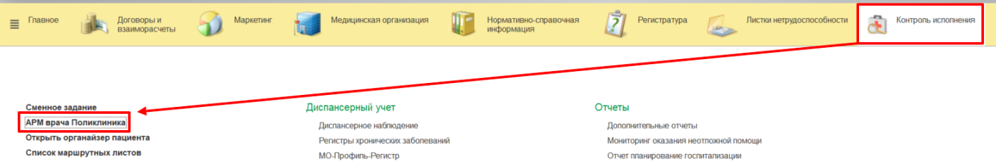
Рисунок 1 – Переход по ссылке «АРМ Врача Поликлиника»
На форме «АРМ врача Поликлиника» для добавления нового пациента нажать на кнопку «Поиск пациента» заполнить поля и нажать на кнопку «Найти по ФИО и дате рождения», далее добавить пациента на прием. Если пациент уже состоит на приеме врача, выбрать пациента кликнуть по пациенту двойным кликом левой клавишей мыши (Рис. 2).
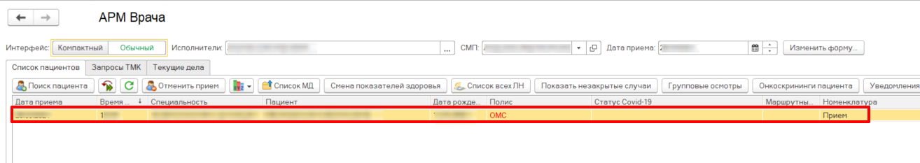
Рисунок 2 – Добавление пациента на прием
Требуется открыть случай пациенту, для этого необходимо нажать на кнопку «Открыть случай». Открылась форма «Форма выбора ШМД», на форме выбрать ШМД «Протокол осмотра специалиста» и нажать на кнопку «Выбрать» (Рис. 3).
Рисунок 3 – Выбор ШМД
Открылась экранная форма ШМД «Протокол осмотра специалиста», необходимо заполнить в документе все обязательные поля и установить основной диагноз соответствующий диагнозу из таблицы №1. Выбрать оказанную услугу в рамках приема и перевести документ в статус «Документ готов» (Рис. 4,5).
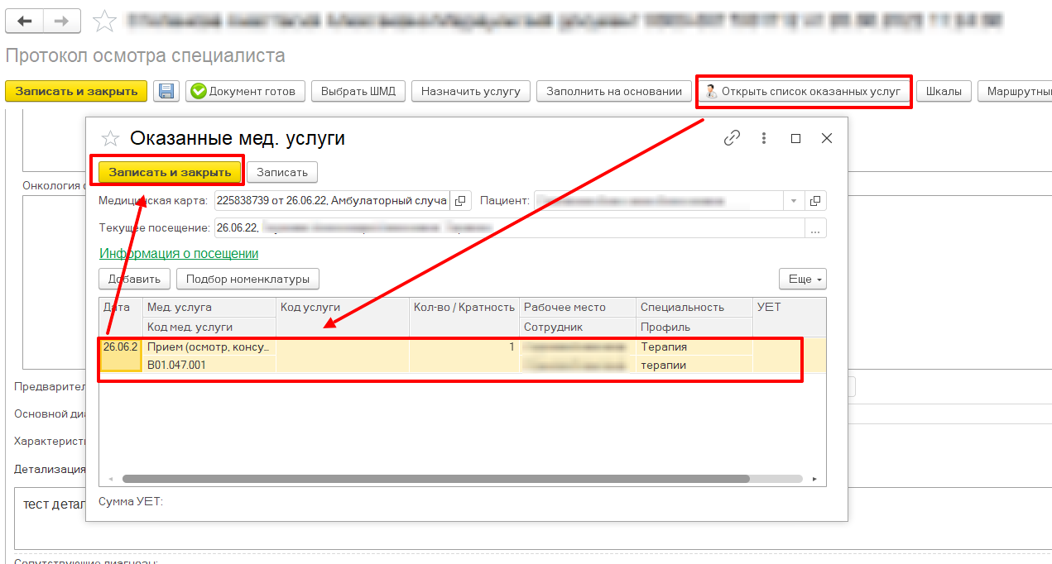
Рисунок 4 – Выбор оказанной услуги в рамках приема
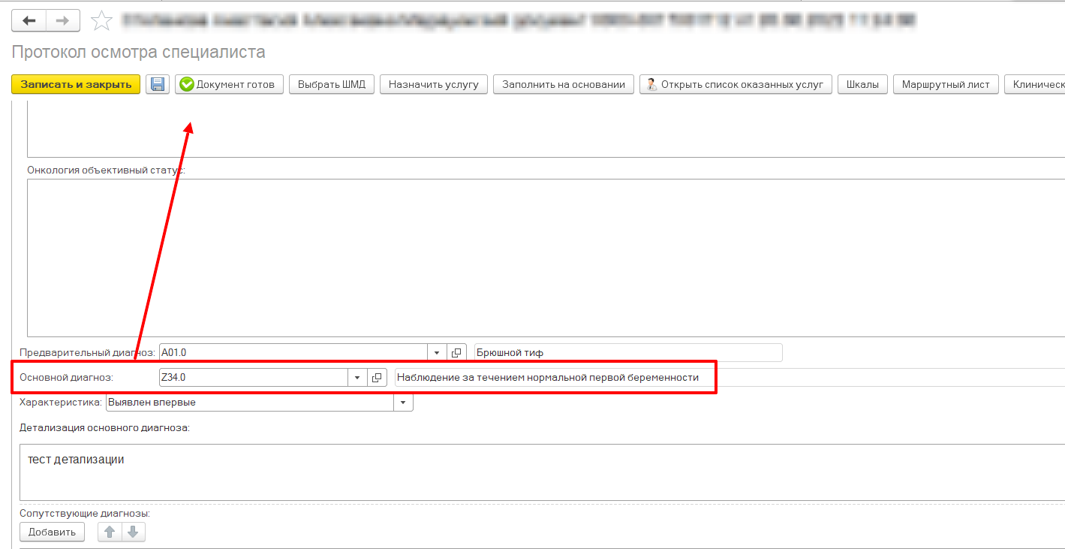
Рисунок 5 – Перевод документа в статус «Документ готов»
В процессе перевода документа в статус «Документ готов» система проверяет установленный диагноз в реквизите «Основной диагноз», если диагноз соответствует диагнозу из таблицы №1, тогда система отобразит форму с рекомендацией сформировать пациенту ШМД «Осмотр (консультация) пациента» (Рис. 6).
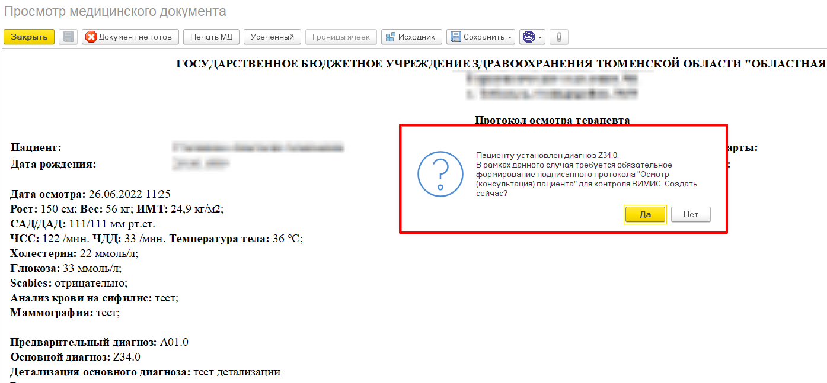
Рисунок 6 – Рекомендация сформировать ШМД «Осмотра (консультация) пациента»
Если нажать на кнопку «Нет», тогда система отменит автоматическое открытие формы ШМД «Осмотр (консультация) пациента».
Важно!При закрытии случая, если у пациента был сформирован в случае протокол осмотра специалиста с диагнозом соответствующим таблице №1, но не было сформирована ШМД «Осмотр (консультация) пациента» система не разрешит закрыть случай. В таком случае необходимо сформировать ШМД «Осмотр (консультация) пациента», а затем закрыть случай пациента (Рис. 7). Необходимо воспользоваться механизмом «Добавить доп. Документ в случай» и сформировать ШМД «Осмотр (консультация) пациента».
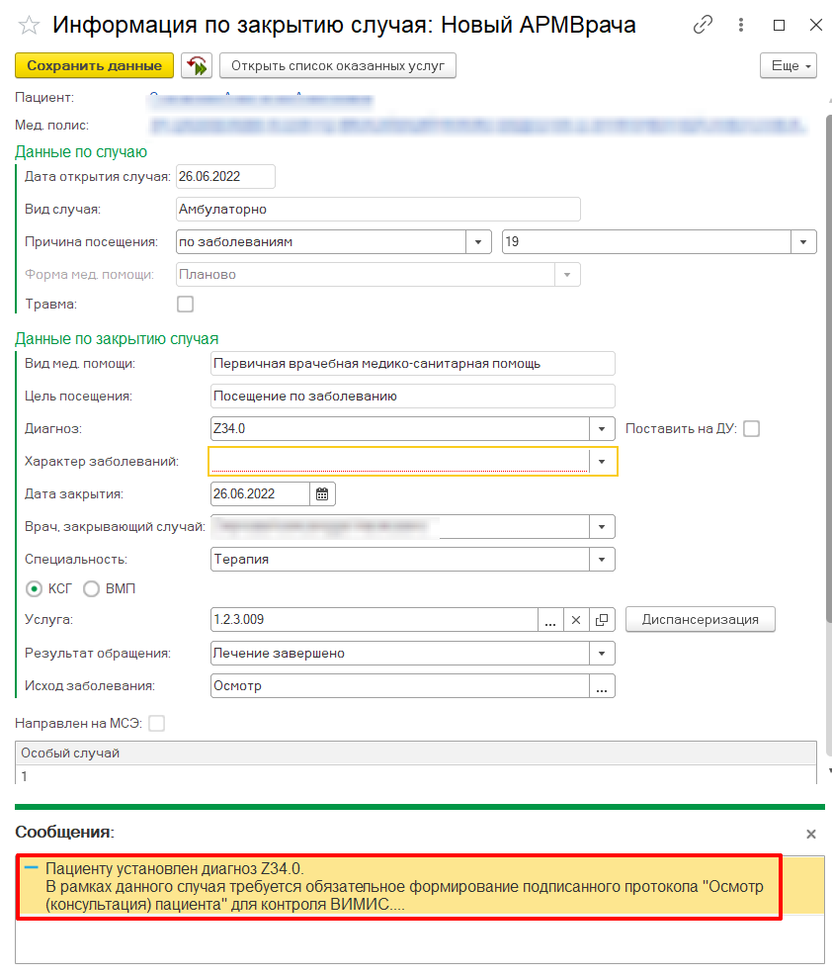
Рисунок 7 – Системное сообщение о запрете закрытия случая
Если нажать на кнопку «Да» (Рис. 6), тогда автоматически открывается форма ШМД «Осмотр (консультация) пациента». Необходимо заполнить обязательные реквизиты:
- Вкладка «Сведения о консультации»
- Тип консультации
- Обращение
- Место проведения
- Вкладка «Доп. сведения о консультации»
- Услуга осмотра
- Обстоятельства посещения
- Вкладка «Диагнозы»
- Диагноз – необходимо минимум одного диагноза с типом «Основной диагноз»
- Вкладка «Заключение»
- Состояние пациента
- Протокол
- Заключение
- Рекомендации
Важно!ШМД «Осмотр (консультация) пациента» есть возможность заполнить на основании протокола осмотра специалиста, воспользовавшись механизмом «Заполнить на основании».
После заполнения обязательных реквизитов в ШМД «Осмотр (консультация) пациента» необходимо перевести документ в статус «Документ готов». Если пациенту установлен диагноз из таблицы №1 и пациент не состоит на учете по беременности, тогда система не даст провести документ. Необходимо перейти в подсистему «Мониторинг беременных» и внести пациенту в регистр сведений «Регистр сведений, вставших на учет по беременности» (Рис. 8)
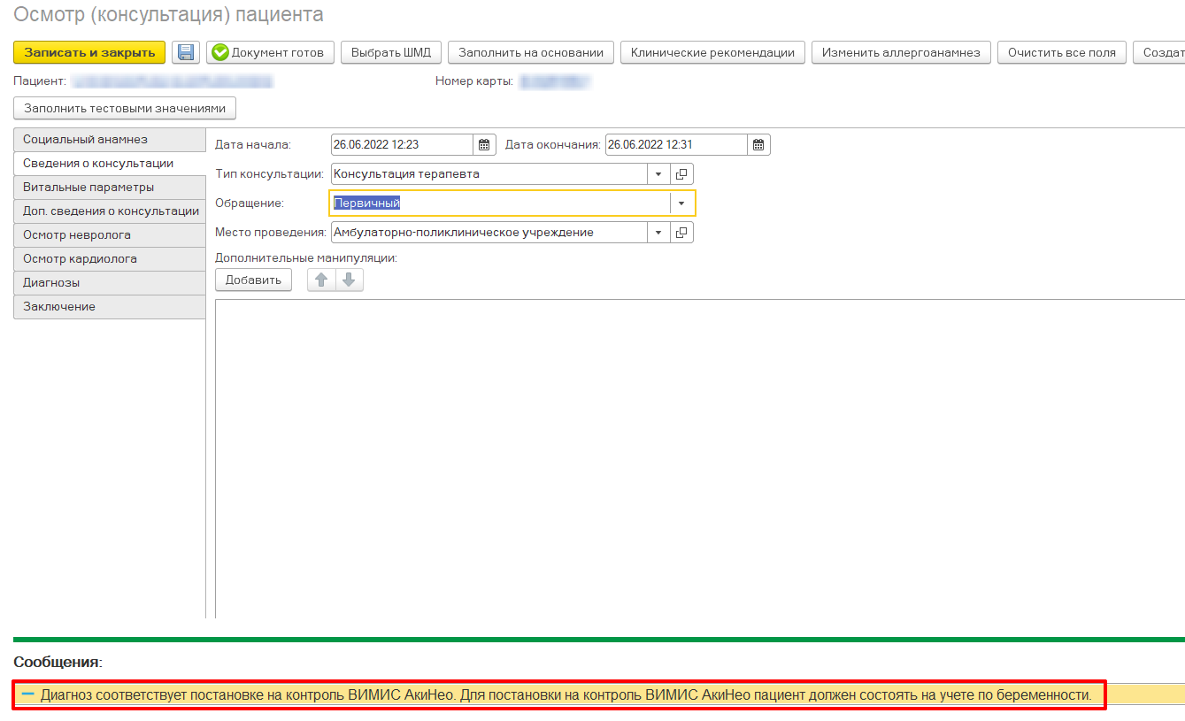
Рисунок 8 – Системное сообщение о необходимости поставить пациента на учет по беременности
Если при переводе ШМД «Осмотр (консультация) пациента» в статус «Документ готов» пациент состоит на учете по беременности, тогда документ будет проведен и отобразится печатная форма ШМД «Осмотр (консультация) пациента» и системное сообщение что пациент установлен на контроль ВИМИС АКиНЕО. Далее требуется подписать документ электронной подписью, воспользовавшись механизмом (Рис. 9)
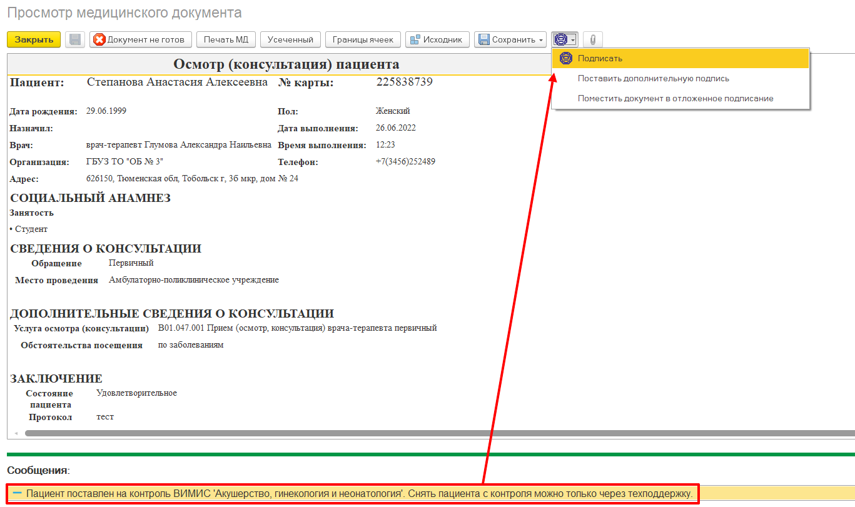
Рисунок 9 – Пациент установлен на контроль ВИМИС АКиНЕО
После подписания документа, происходит постановка на отправку ШМД «Осмотр (консультация) пациента» в федеральный регистр «ВИМИС» с профилем «АКиНЕО». Если ШМД «Осмотр (консультация) пациента» в рамках текущего контроля на ВИМИС АКиНЕО встает на отправку первый раз, тогда документ отправится с присвоением триггерной точки «19». Все последующие ШМД «Осмотр (консультация) пациента» будут отправляться с присвоением триггерной точки «1».

3.1.2 ШМД «Первое обследование беременной»
Пользователю необходимо зайти в периферийную базу под правами «Врач амбулатории (СМП)», перейти в подсистему «Контроль исполнения» далее нажать на ссылку «АРМ врача Поликлиника» (рис. 10).
Рисунок 10 – Переход по ссылке «АРМ Врача Поликлиника»
На форме «АРМ врача Поликлиника» для добавления нового пациента нажать на кнопку «Поиск пациента» заполнить поля и нажать на кнопку «Найти по ФИО и дате рождения», далее добавить пациента на прием. Если пациент уже состоит на приеме врача, выбрать пациента кликнуть по пациенту двойным кликом левой клавишей мыши (рис. 11).
Рисунок 11 – Добавление пациента на прием
Требуется открыть случай пациенту, для этого необходимо нажать на кнопку «Открыть случай». Открылась форма «Форма выбора ШМД», на форме выбрать ШМД «Протокол осмотра специалиста» и нажать на кнопку «Выбрать» (рис. 12).
Рисунок 12 – Выбор ШМД
Открылась экранная форма ШМД «Первое обследование беременной», необходимо заполнить в документе все обязательные поля и установить основной диагноз соответствующий диагнозу из таблицы №1. Выбрать оказанную услугу в рамках приема и перевести документ в статус «Документ готов» (рис. 13, 14).
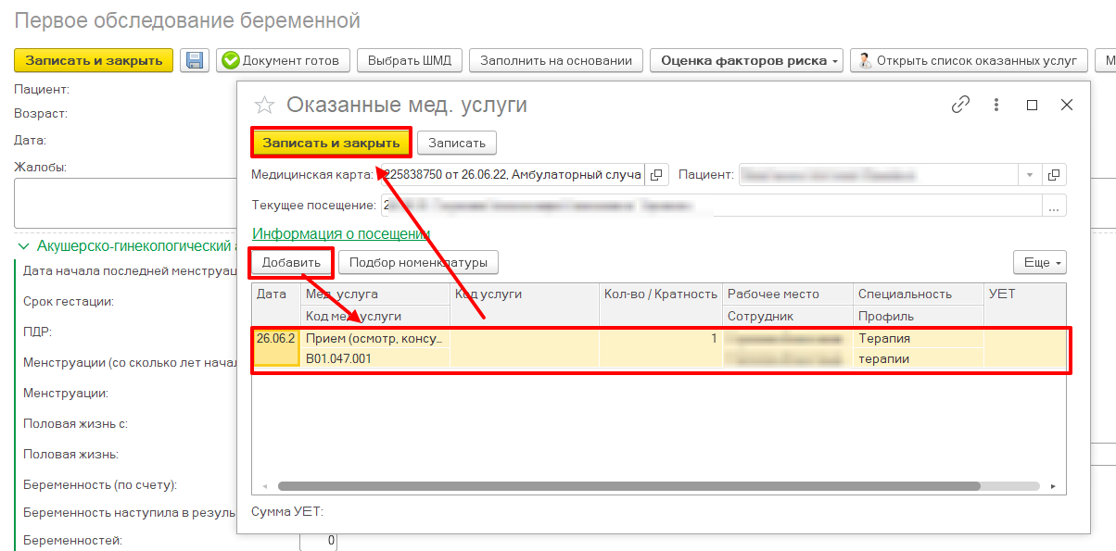
Рисунок 13 – Выбор оказанной услуги в рамках приема

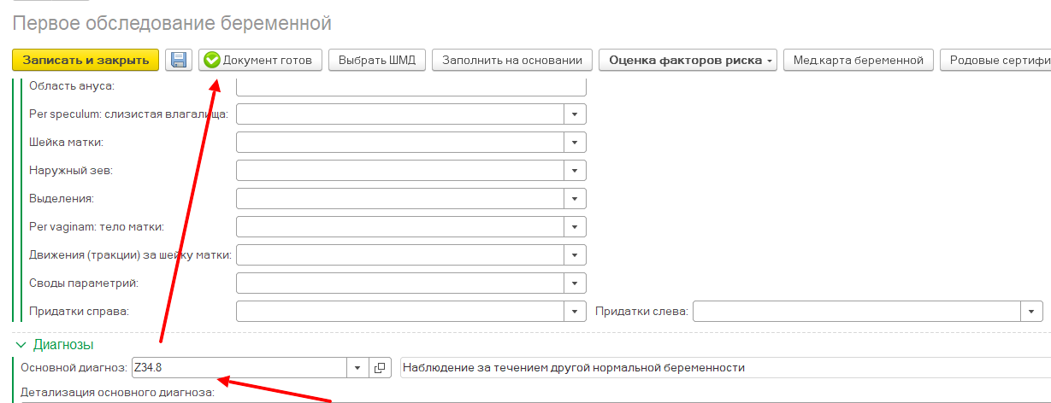
Рисунок 14 – Перевод документа в статус «Документ готов»
В процессе перевода документа в статус «Документ готов» система проверяет установленный диагноз в реквизите «Основной диагноз», если диагноз соответствует диагнозу из таблицы №1, тогда система отобразит форму с рекомендацией сформировать пациенту ШМД «Осмотр (консультация) пациента» (рис. 15).
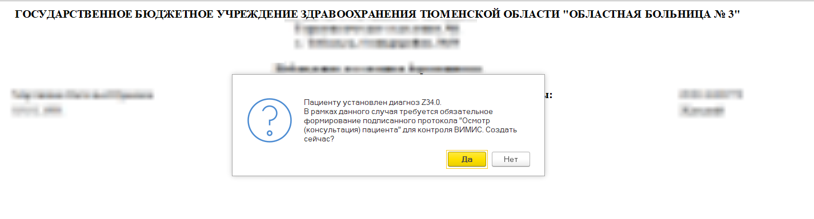
Рисунок 15 – Рекомендация сформировать ШМД «Осмотра (консультация) пациента»
Если нажать на кнопку «Нет», тогда система отменит автоматическое открытие формы ШМД «Осмотр (консультация) пациента».
Важно!
Призакрытия случая, если у пациента был сформирован в случае протокол осмотра специалиста с диагнозом соответствующим таблице №1, но не было сформирована ШМД «Осмотр (консультация) пациента» система не разрешит закрыть случай. В таком случае необходимо сформировать ШМД «Осмотр (консультация) пациента», а затем закрыть случай пациента (рис. 16). Необходимо воспользоваться механизмом «Добавить доп. Документ в случай» и сформировать ШМД «Осмотр (консультация) пациента».
Рисунок 16 – Системное сообщение о запрете закрытия случая
Если нажать на кнопку «Да» (рис. 15), тогда автоматически открывается форма ШМД «Осмотр (консультация) пациента». Необходимо заполнить обязательные реквизиты:
- Вкладка «Сведения о консультации»
- Тип консультации
- Обращение
- Место проведения
- Вкладка «Доп. сведения о консультации»
- Услуга осмотра
- Обстоятельства посещения
- Вкладка «Диагнозы»
- Диагноз – необходимо минимум одного диагноза с типом «Основной диагноз»
- Вкладка «Заключение»
- Состояние пациента
- Протокол
- Заключение
- Рекомендации
Важно!ШМД «Осмотр (консультация) пациента» есть возможность заполнить на основании протокола осмотра специалиста, воспользовавшись механизмом «Заполнить на основании».
После заполнения обязательных реквизитов в ШМД «Осмотр (консультация) пациента» необходимо перевести документ в статус «Документ готов». Если при переводе ШМД «Осмотр (консультация) пациента» в статус «Документ готов» пациент состоит на учете по беременности, тогда документ будет проведен и отобразиться печатная форма ШМД «Осмотр (консультация) пациента» и системное сообщение что пациент установлен на контроль ВИМИС АКиНЕО. Далее требуется подписать документ электронной подписью воспользовавшись механизмом (рис. 17).
Рисунок 17 – Пациент установлен на контроль ВИМИС АКиНЕО
После подписания документа, происходить постановка на отправку ШМД «Осмотр (консультация) пациента» в федеральный регистр «ВИМИС» с профилем «АКиНЕО». Если ШМД «Осмотр (консультация) пациента» в рамках текущего контроля на ВИМИС АКиНЕО встает на отправку первый раз, тогда документ отправится с присвоением триггерной точки «19». Все последующие ШМД «Осмотр (консультация) пациента» будут отправляться с присвоением триггерной точки «1».

3.1.3 ШМД «Наблюдение за течением беременности»
Пользователю необходимо зайти в периферийную базу под правами «Врач амбулатории (СМП)», перейти в подсистему «Контроль исполнения» далее нажать на ссылку «АРМ врача Поликлиника» (рис. 18).
Рисунок 18 – Переход по ссылке «АРМ Врача Поликлиника»
На форме «АРМ врача Поликлиника» для добавления нового пациента нажать на кнопку «Поиск пациента» заполнить поля и нажать на кнопку «Найти по ФИО и дате рождения», далее добавить пациента на прием. Если пациент уже состоит на приеме врача, выбрать пациента кликнуть по пациенту двойным кликом левой клавишей мыши (рис. 19).
Рисунок 19 – Добавление пациента на прием
Требуется открыть случай пациенту, для этого необходимо нажать на кнопку «Открыть случай». Открылась форма «Форма выбора ШМД», на форме выбрать ШМД «Протокол осмотра специалиста» и нажать на кнопку «Выбрать» (рис. 20).
Рисунок 20 – Выбор ШМД
Открылась экранная форма ШМД «Наблюдение за течением беременности», необходимо заполнить в документе все обязательные поля и установить основной диагноз соответствующий диагнозу из таблицы №1. Выбрать оказанную услугу в рамках приема и перевести документ в статус «Документ готов» (рис. 21, 22).
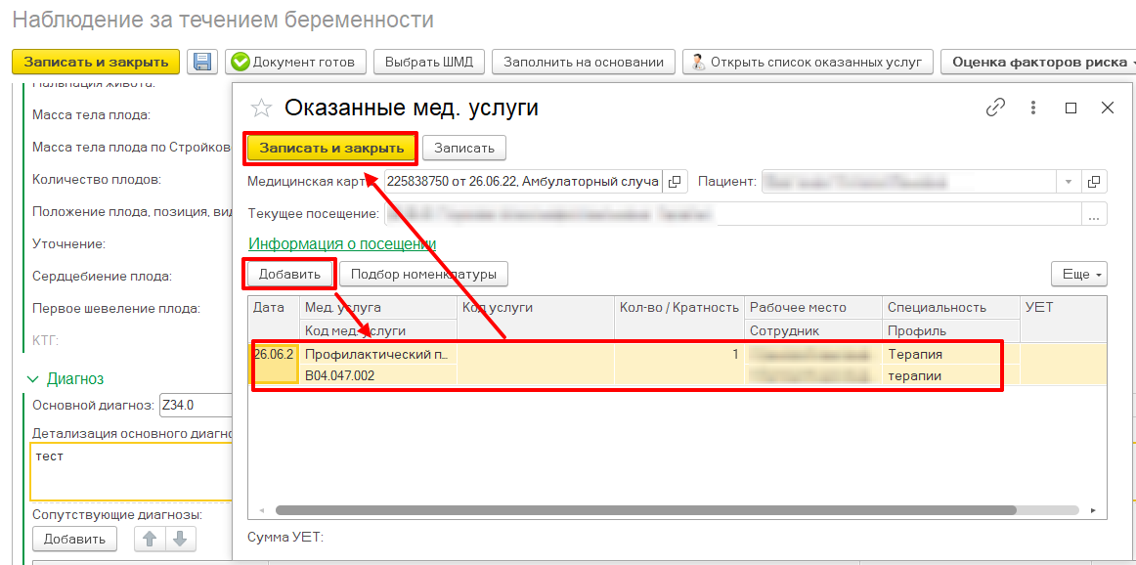
Рисунок 21 – Выбор оказанной услуги в рамках приема

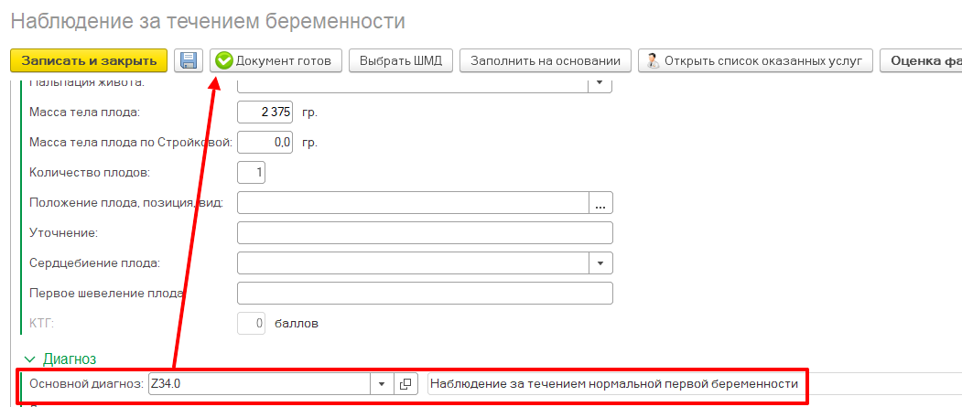
Рисунок 22 – Перевод документа в статус «Документ готов»
В процессе перевода документа в статус «Документ готов» система проверяет установленный диагноз в реквизите «Основной диагноз», если диагноз соответствует диагнозу из таблицы №1, тогда система отобразит форму с рекомендацией сформировать пациенту ШМД «Осмотр (консультация) пациента» (рис. 23).
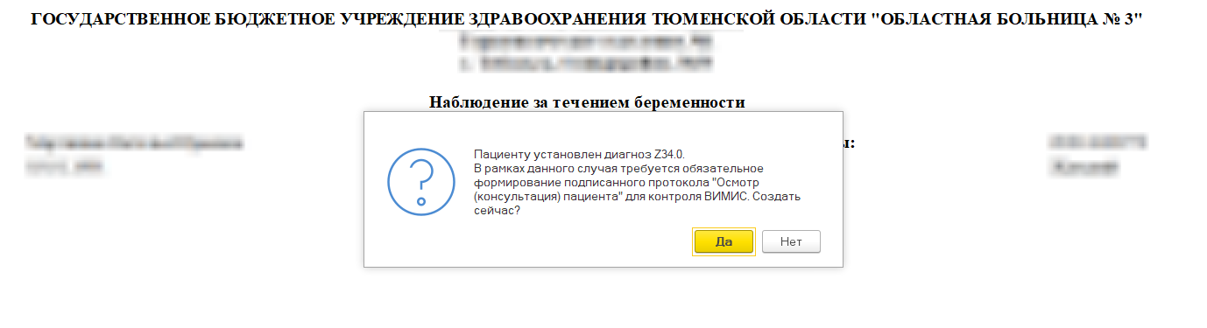
Рисунок 23 – Рекомендация сформировать ШМД «Осмотра (консультация) пациента»
Если нажать на кнопку «Нет», тогда система отменит автоматическое открытие формы ШМД «Осмотр (консультация) пациента».
Важно!
Призакрытия случая, если у пациента был сформирован в случае протокол осмотра специалиста с диагнозом соответствующим таблице №1, но не было сформирована ШМД «Осмотр (консультация) пациента» система не разрешит закрыть случай. В таком случае необходимо сформировать ШМД «Осмотр (консультация) пациента», а затем закрыть случай пациента (рис. 24). Необходимо воспользоваться механизмом «Добавить доп. Документ в случай» и сформировать ШМД «Осмотр (консультация) пациента».
Рисунок 24 – Системное сообщение о запрете закрытия случая
Если нажать на кнопку «Да» (рис. 23), тогда автоматически открывается форма ШМД «Осмотр (консультация) пациента». Необходимо заполнить обязательные реквизиты:
- Вкладка «Сведения о консультации»
- Тип консультации
- Обращение
- Место проведения
- Вкладка «Доп. сведения о консультации»
- Услуга осмотра
- Обстоятельства посещения
- Вкладка «Диагнозы»
- Диагноз – необходимо минимум одного диагноза с типом «Основной диагноз»
- Вкладка «Заключение»
- Состояние пациента
- Протокол
- Заключение
- Рекомендации
Важно!
ШМД «Осмотр (консультация) пациента» есть возможность заполнить на основании протокола осмотра специалиста, воспользовавшись механизмом «Заполнить на основании».
После заполнения обязательных реквизитов в ШМД «Осмотр (консультация) пациента» необходимо перевести документ в статус «Документ готов».
Если при переводе ШМД «Осмотр (консультация) пациента» в статус «Документ готов» пациент состоит на учете по беременности, тогда документ будет проведен и отобразиться печатная форма ШМД «Осмотр (консультация) пациента» и системное сообщение что пациент установлен на контроль ВИМИС АКиНЕО. Далее требуется подписать документ электронной подписью воспользовавшись механизмом (рис. 25).
Рисунок 25 – Пациент установлен на контроль ВИМИС АКиНЕО
После подписания документа, происходить постановка на отправку ШМД «Осмотр (консультация) пациента» в федеральный регистр «ВИМИС» с профилем «АКиНЕО». Если ШМД «Осмотр (консультация) пациента» в рамках текущего контроля на ВИМИС АКиНЕО встает на отправку первый раз, тогда документ отправится с присвоением триггерной точки «19». Все последующие ШМД «Осмотр (консультация) пациента» будут отправляться с присвоением триггерной точки «1».

3.2. Выявление факта смерти пациента - Триггерная точка «15»

3.2.1. Регистрация свидетельства с диагнозом по ВИМИС АКиНео
Войти в систему под правами «Врач стационара»/ «Врач амбулатории (СМП)»/ «СМЭ поликлиники (тмб)»/ «Медицинские свидетельства о смерти». Открыть подсистему «Демография» - «Свидетельства о смерти». Нажать кнопку «Создать».
Открылась форма свидетельства (рис. 26). Выбрать пациента из картотеки. Пациент для регистрации в ВИМИС должен быть идентифицирован и обязательно иметь валидный СНИЛС.
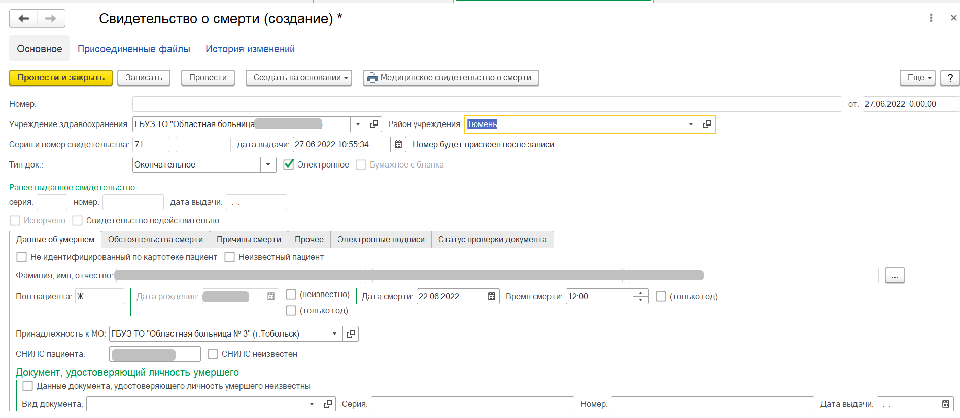
Рисунок 26 – Заполнение свидетельства о смерти
После заполнения обязательных полей и основных данных пациентаперейти на вкладку «Причины смерти» (рис. 27). Заполнить причину смерти. Если хотя бы одна из причин смерти принадлежит к группе диагнозов АКиНео (приложение №4 к инструкции), при подписании свидетельства пациентка будет поставлена на контроль ВИМИС.
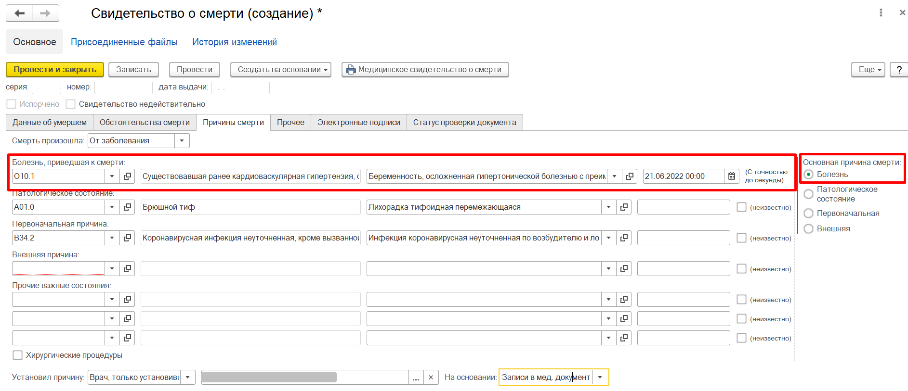
Рисунок 27 – Заполнение причин смерти
На примере рисунка 27 диагноз в поле «Болезнь, приведшая к смерти» является триггером для снятия пациентки с контроля ВИМИС АКиНео.Далее требуется заполнить поля на оставшихся вкладках. На вкладке «Статус проверки документа» установить статус «Проверено» и нажать кнопку «Зафиксировать статус проверки» (рис. 28).
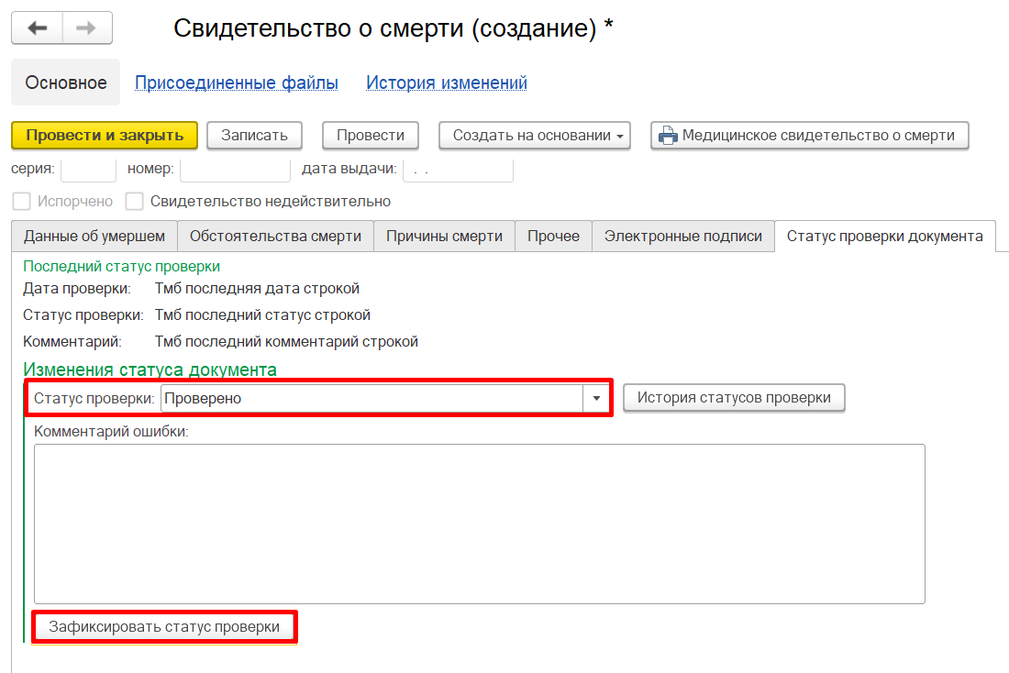
Рисунок 28 – Фиксация статуса проверки документа
Далее требуется подписать свидетельство ЭЦП ответственного и подписать ЭЦП МО (с помощью обработки «Массовое подписание МД»).
Для информации:
- Если на момент формирования свидетельства с причиной смерти, являющейся триггером для снятия с контроля ВИМИС, пациентка не состояла на контроле ВИМИС - она сначала будет добавлена в регистр ВИМИС на основании свидетельства о смерти и далее сразу же исключена из регистра ВИМИС (свидетельство должно быть подписано ЭЦП МО через обработку «Массовое подписание МД»);
- Если на момент формирования свидетельства с причиной смерти, являющейся триггером для снятия с контроля ВИМИС, пациентка состояла на контроле ВИМИС - она будет снята с контроля автоматически после того, как свидетельство будет подписано ЭЦП МО через обработку «Массовое подписание МД»;
- Не идентифицированные пациенты и пациенты без СНИЛС, имеющие диагноз, принадлежащий к графе II(приложение №4) на контроль ВИМИС не ставятся.

3.2.2. Регистрация смерти ребенка в возрасте от 168 часов до 1 года
Войти в систему под правами «Врач стационара»/ «Врач амбулатории (СМП)»/ «СМЭ поликлиники (тмб)»/ «Медицинские свидетельства о смерти». Открыть подсистему «Демография» - «Свидетельства о смерти». Нажать кнопку «Создать».
Открылась форма свидетельства (рис. 29). Выбрать пациента из картотеки в возрасте от 168 часов до 1 года.
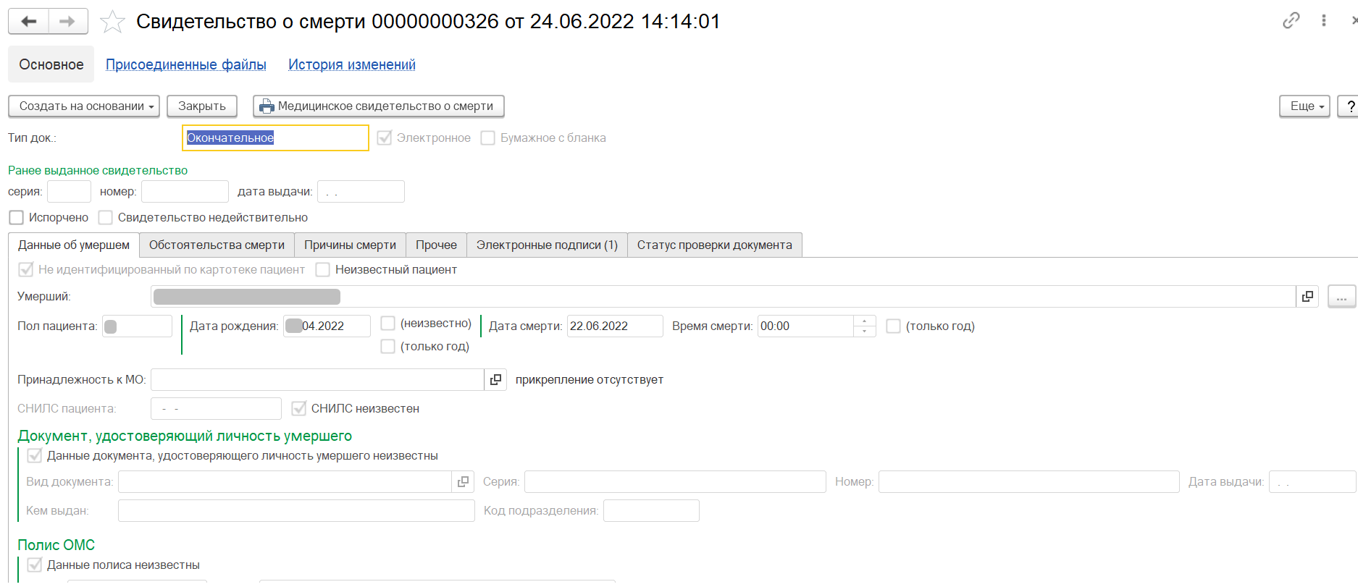
Рисунок 29 – Формирование свидетельства о смерти ребенку в возрасте от 168 часов до 1 года
Далее заполнить данные в блоке «Для детей, умерших от 168 часов до 1 года» (рис. 30). Заполнить поле «Фамилия, имя, отчество матери».
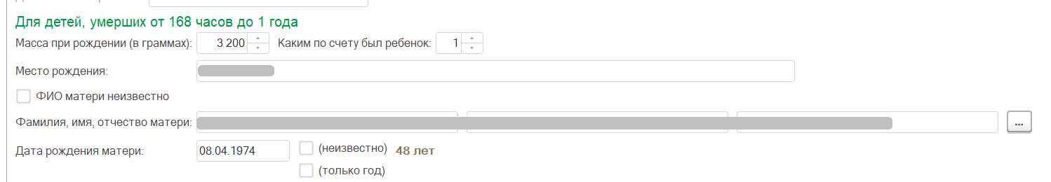
Рисунок 30 – Формирование свидетельства о смерти ребенку в возрасте от 168 часов до 1 года. Заполнение данных по матери
Важно!Данные по матери уйдут ВИМИС только в то случае, если она на момент формирования свидетельства о смерти ребенка от 168 часов до 1 года состоит на контроле ВИМИС и не исключена из него. Не идентифицированный пациент в поле «ФИО матери» в ВИМИС не попадает и данные по нему никуда не передаются.
Далее требуется заполнить поля на оставшихся вкладках. На вкладке «Статус проверки документа» установить статус «Проверено» и нажать кнопку «Зафиксировать статус проверки» (рис. 31).
Рисунок 31 – Фиксация статуса проверки документа
Далее требуется подписать свидетельство ЭЦП ответственного и подписать ЭЦП МО (с помощью обработки «Массовое подписание МД»).Только после подписания свидетельства ЭЦП МО данные о смерти ребенка уйдут в ВИМИС. Мать из регистра ВИМИС не исключается.

3.2.3. Регистрация смерти новорожденного в документе «Медицинское свидетельство о перинатальной смерти»
Войти в систему под правами «Врач стационара»/ «Врач амбулатории (СМП)»/ «СМЭ поликлиники (тмб)»/ «Медицинские свидетельства смерти». Открыть подсистему «Демография» - «Свидетельство о перинатальной смерти». Нажать кнопку «Создать».
Открылась форма свидетельства (рис. 32). Выбрать пациента из картотеки.
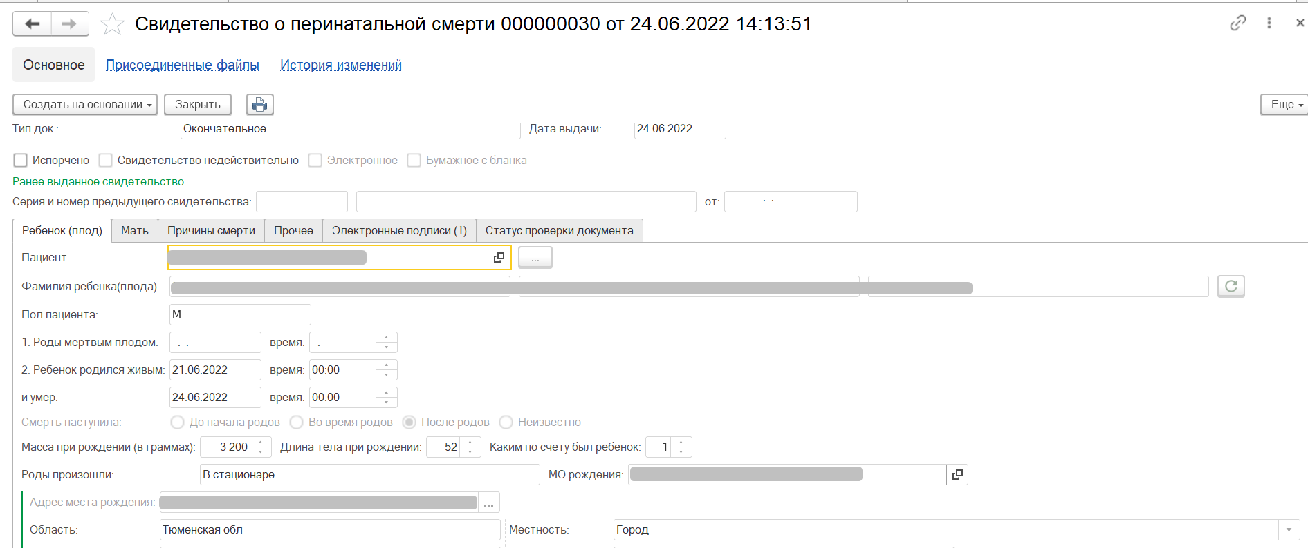
Рисунок 32 – Формирование свидетельства о перинатальной смерти
Заполнить обязательные поля на вкладке «Ребенок (плод)». Перейти на вкладку «Мать» (рис. 33).
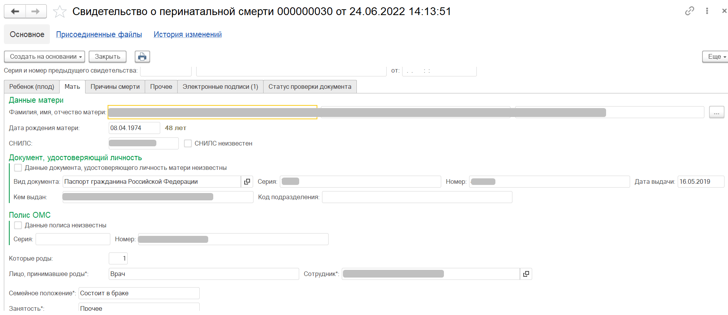
Рисунок 33 – Заполнение данных на вкладке «Мать»
Важно!Данные по матери уйдут ВИМИС только в то случае, если она на момент формирования свидетельства о перинатальной смерти ребенка пациентка состоит на контроле ВИМИС и не исключена из него. Не идентифицированный пациент в поле «ФИО матери» в ВИМИС не попадает и данные по нему никуда не передаются.
Далее пользователем заполняются поля на оставшихся вкладках, свидетельство подписывается ЭЦП сотрудника, формировавшего свидетельство, устанавливается статус проверки свидетельства (как показано на рисунке 31). Далее подписываются ЭЦП МО (с помощью обработки «Массовое подписание МД»). После этого данные о перинатальной смерти фиксируются успешно по матери в ВИМИС по профилю «Акушерство, гинекология и неонатология».

3.3 Выявление направления на оказания медицинских услуг - триггерная точка «3»

3.3.1 Формирование документа «Направление»
Пользователю необходимо зайти в периферийную базу под правами («Врач амбулатории (СМП)» / «Регистратор поликлиники (тмб)» / «Регистратор поликлиники с полномочиями ведения расписания (тмб)»), перейти в подсистему «Контроль исполнения» далее нажать на ссылку «АРМ врача Поликлиника» (Рис. 34). Если направление формирует регистратор поликлиники, тогда перейти в подсистему «Регистратура».
Рисунок 34 – Переход по ссылке «АРМ Врача Поликлиника»
На форме «АРМ врача Поликлиника» для добавления нового пациента нажать на кнопку «Поиск пациента» заполнить поля и нажать на кнопку «Найти по ФИО и дате рождения», далее добавить пациента на прием. Если пациент уже состоит на приеме врача, выбрать пациента кликнуть по пациенту двойным кликом левой клавишей мыши (рис. 35).
Рисунок 35 – Добавление пациента на прием
Выбрать документ на основании, которого требуется сформировать направление (документ должен содержать основной диагноз в соответствии с таблицей №1), далее воспользоваться механизмом «Группа направление» и нажать на ссылку «Направление на госпитализацию» (рис. 36).
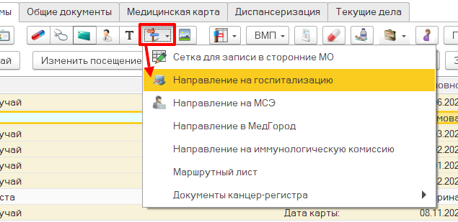
Рисунок 36 – Открытие документа «Направление»
Открылся документ «Направление»необходимо нажать на кнопку «Создать» для вызова документа «Направление (Создание) (рис. 37).
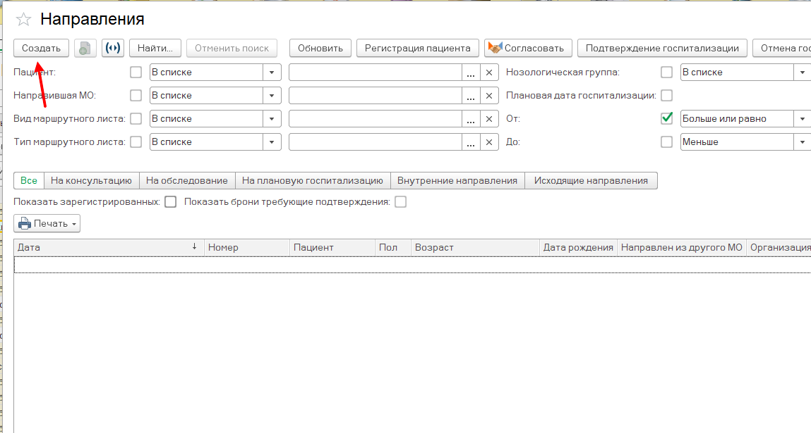
Рисунок 37 – Открытие документа «Направление (Создание)»
Открылся документ «Направление (Создание)», необходимо заполнить в документе все обязательные поля (рис. 38) и установить основной диагноз соответствующий диагнозу из таблицы №1. (рис. 39).
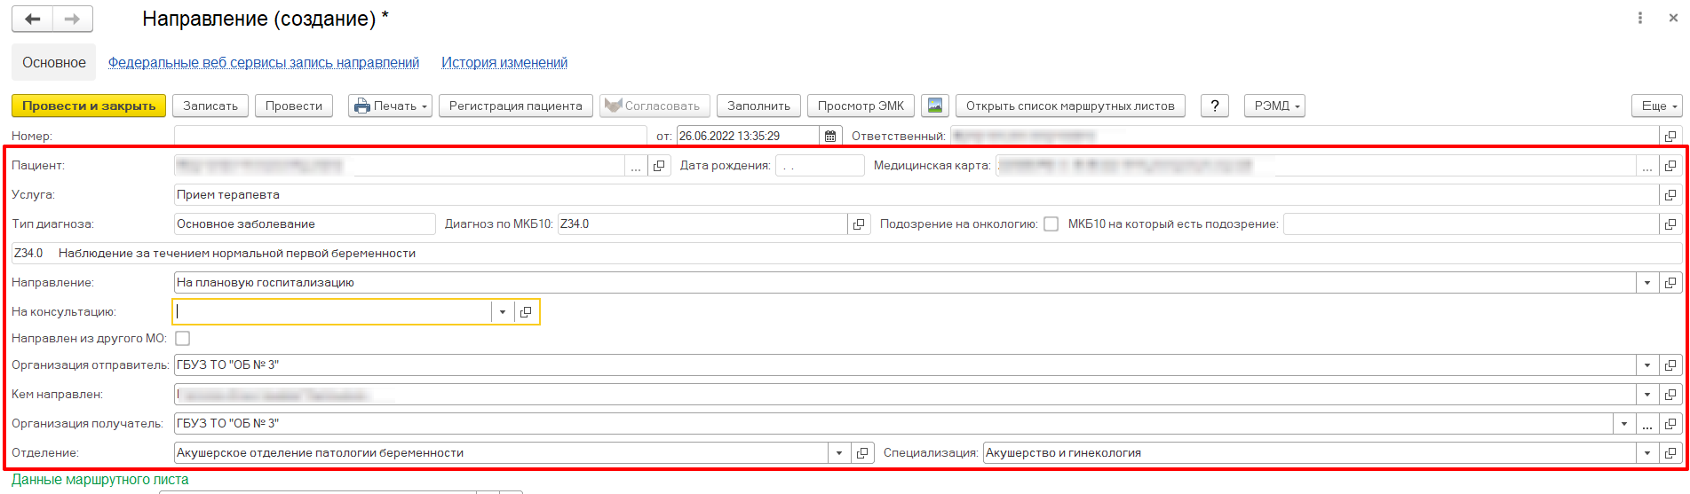
Рисунок 38 – Обязательные поля для заполнения

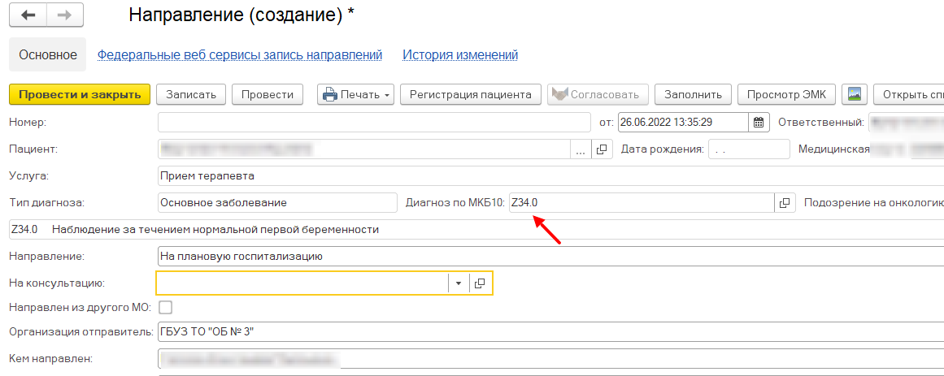
Рисунок 39 – Диагноз соответствующий отправке ВИМИС АКиНЕО
По окончанию заполнения реквизитов в документе «Направление (Создание)» нажать на кнопку «Провести и закрыть» если диагноз соответствует диагнозу из таблицы №1 и пациент не поставлен на учет по беременности, тогда система не даст провести документ. Необходимо перейти в подсистему «Мониторинг беременных» и внести пациенту в регистр сведений «Регистр сведений, вставших на учет по беременности» (рис. 40).
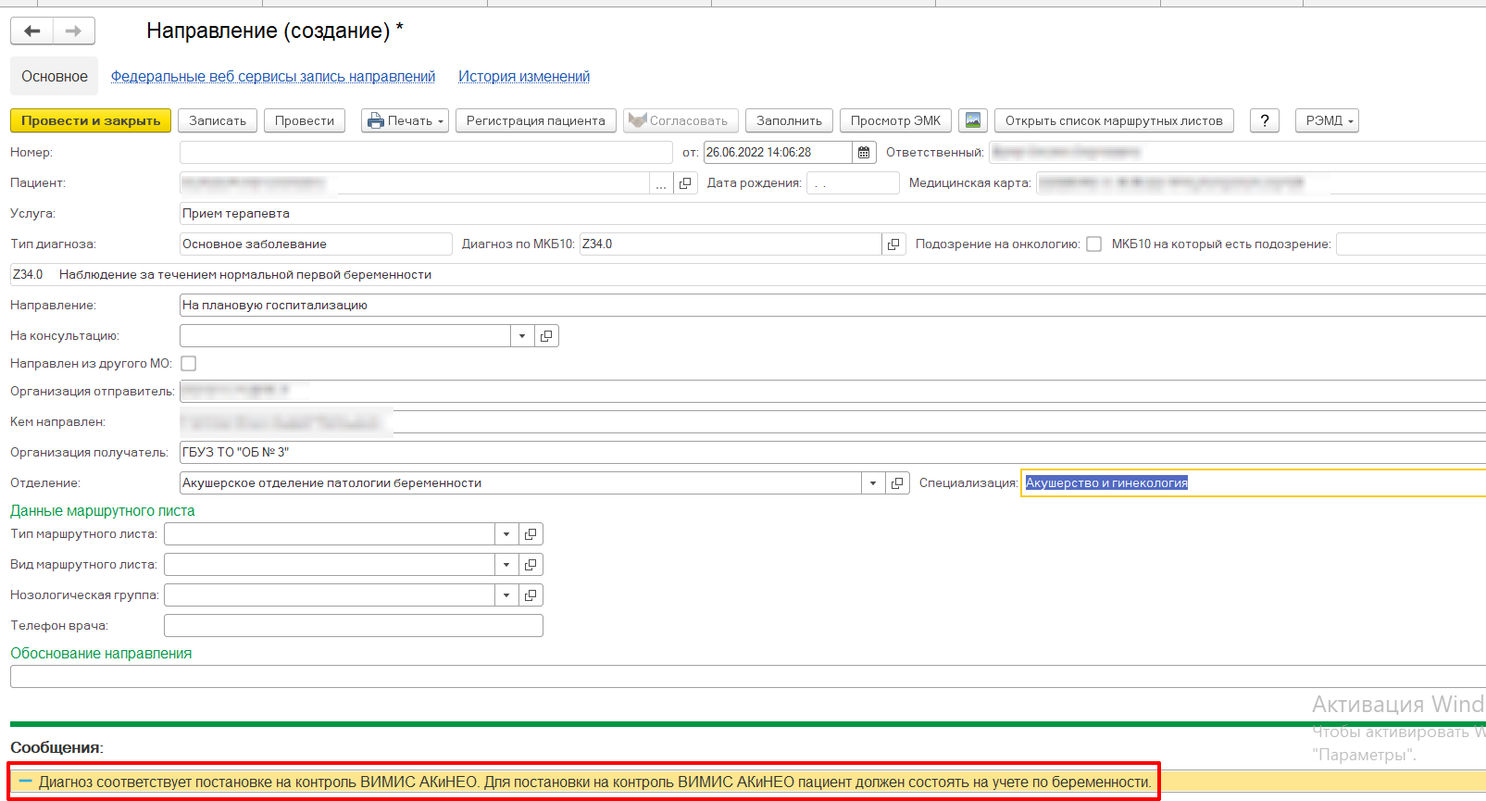
Рисунок 40 – Пациент отсутствует в регистре беременных
Если пациент состоит на учете по беременных, тогда после нажатия на кнопку Провести и Закрыть будет сформировано направление и отобразиться системное сообщение, что пациент поставлен на контроль ВИМИС АКиНЕО (если пациент ранее не был поставлен на контроль ВИМИС АКиНЕО) (рис. 41).
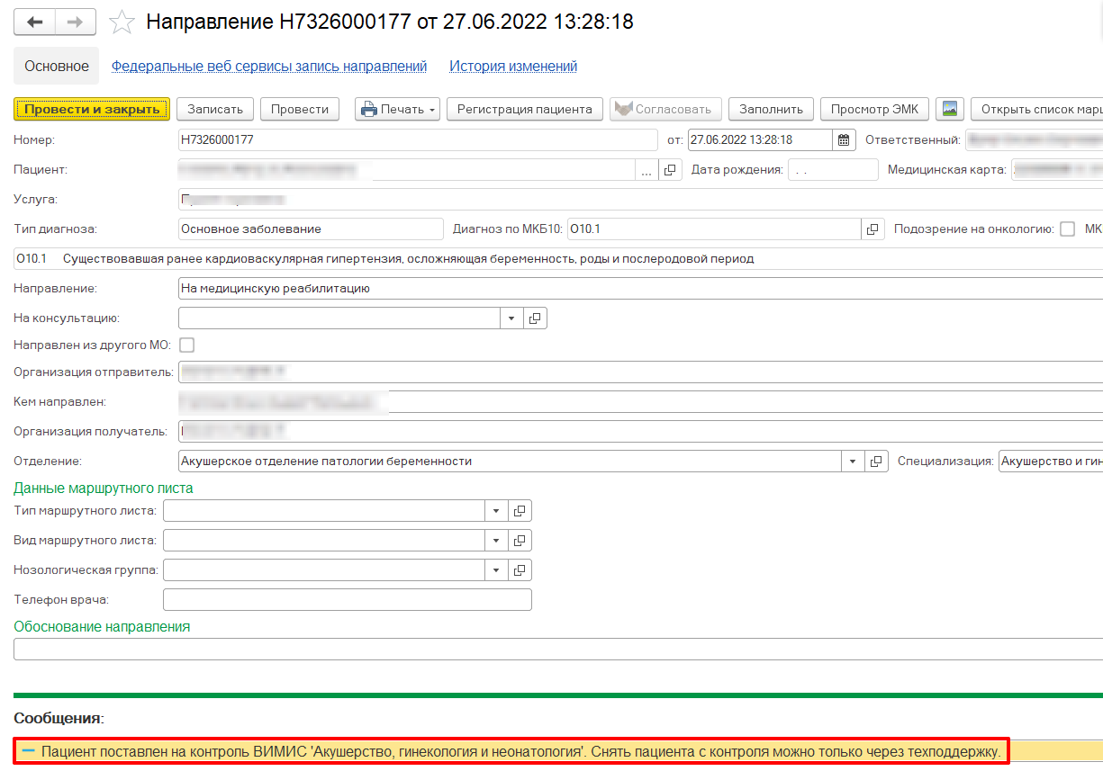
Рисунок 41 – Пациент установлен на контроль ВИМИС АКиНЕО
Далее происходит постановка на отправку документа «Направление» в федеральный регистр «ВИМИС» с профилем «АКиНЕО». Документ «Направление» встает на отправку с присвоением триггерной точки «3».

3.4 Выявление госпитализации (получение пациентом медицинской помощи в условиях стационара (дневного стационара)) - Триггерная точка «5»
Пользователю необходимо зайти в периферийную базу под правами «Доктора», перейти в подсистему «Отделение» - «Пациенты отделения» (рис. 42).
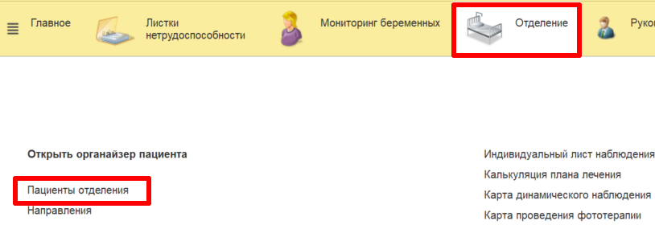
Рисунок 42 – Переход по ссылке «Пациенты отделения»
В списке пациентов отделения выбрать пациентку с диагнозом, соответствующим диагнозу из таблицы №1 и по которой нет исхода беременности. Далее нажать на кнопку «Добавить МД», в выпадающем списке выбрать медицинский документ «Выписной эпикриз» (рис. 43).
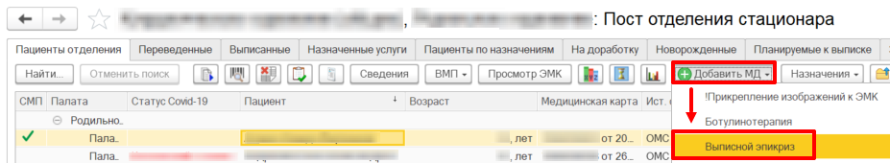
Рисунок 43 – Формирование медицинского документа «Выписной эпикриз»
Заполнить медицинский документ «Выписной эпикриз», указав диагноз из таблицы №1.
Внимание! Тип диагноза: заключительный, осложнение основного диагноза либо сопутствующий в данном случае не важен. Проверка будет срабатывать по коду диагноза по МКБ-10. Далее нажать на кнопку «Документ готов» (рис. 44).
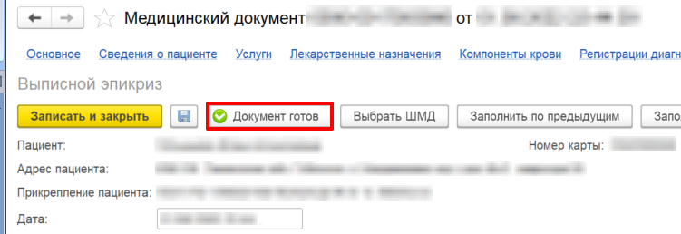
Рисунок 44 – Перевод документа в статус «Документ готов»
При переводе документа в статус «Документ готов» система проверяет установленный диагноз в блоке полей «Диагнозы» (заключительный диагноз, осложнения и сопутствующие диагнозы). Если диагноз соответствует диагнозу из таблицы №1 и по пациентке нет исхода беременности «роды», тогда система отобразит форму с рекомендацией сформировать пациенту ШМД «Лечение в условиях стационара» (рис. 45).
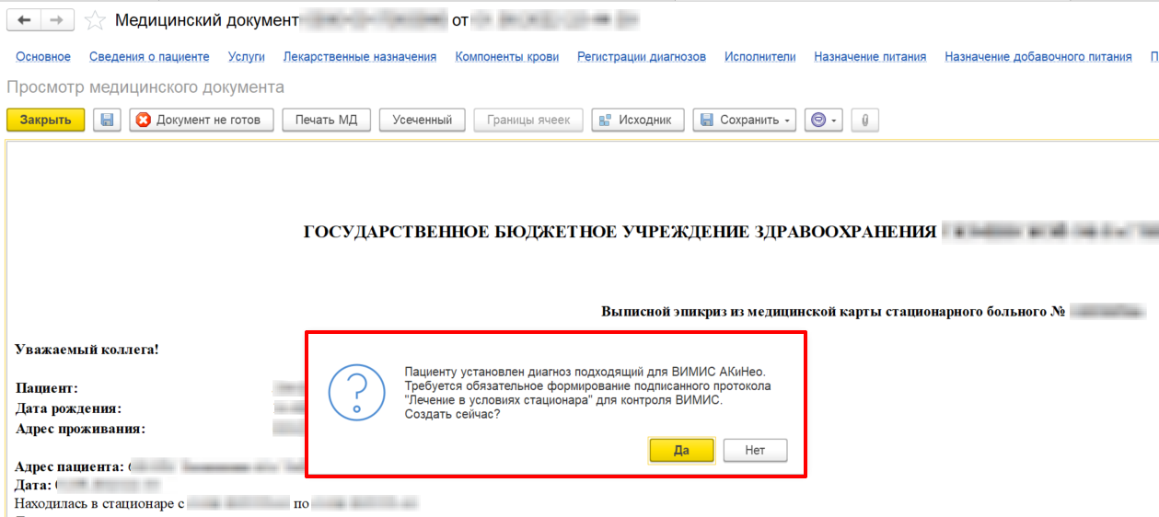
Рисунок 45 – Рекомендация сформировать ШМД «Лечение в условиях стационара»
Если нажать на кнопку «Нет», тогда система отменит автоматическое открытие формы ШМД «Лечение в условиях стационара».
Важно!
При выписке пациента с диагнозом из таблицы № 1 и отсутствии исхода беременности «роды» осуществляется проверка на наличие подписанного ЭЦП медицинского документа «Лечение в условиях стационара». В случае отсутствия данного ШМД выписка пациента будет не проведена (рис. 46). Только после формирования и подписания ЭЦП медицинского документа «Лечение в условиях стационара» будет доступно проведение выписки пациента.
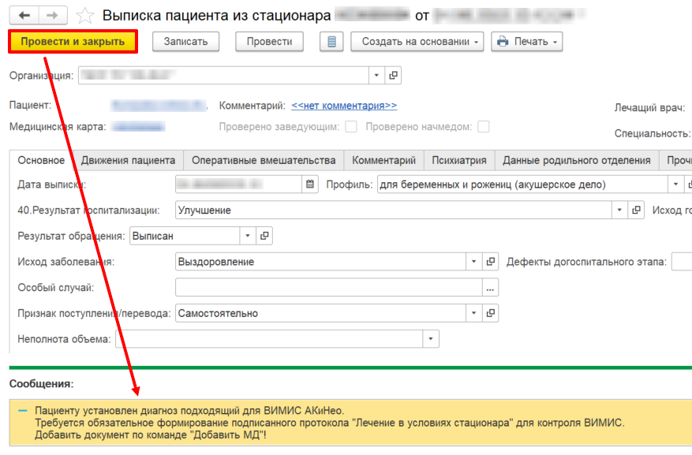
Рисунок 46 – Системное сообщение о запрете выписки пациента
Если нажать на кнопку «Да» (рис. 45), тогда автоматически откроется форма ШМД «Лечение в условиях стационара». Необходимо заполнить обязательные реквизиты:
- Вкладка «Данные о госпитализации»
- Исход случая госпитализации;
- Порядок обращения;
- Результат обращения;
- Исход госпитализации.
- Вкладка «Диагнозы»
- Вид нозологической единицы;
- Характер заболевания.
- Вкладка «Состояние при поступлении»
- Состояние;
- Жалобы.
- Вкладка «Состояние при выписке»
- Состояние;
- Жалобы.
- Вкладка «Рекомендации»
- Режим и диета;
- Рекомендованное лечение;
- Трудовые рекомендации
- Вкладка «Перемещения пациента в МО»
- Дата выписки/перевода;
- Вид медицинской помощи;
- Диагноз при поступлении;
- Койки. Информация по койкам заполняется по кнопке «Указать койки» (рис. 47). В открывшейся форме нажать на кнопку «Добавить» и указать дату/время и профиль койки (рис. 48). Далее сохранить сведения по кнопке «Записать и закрыть».
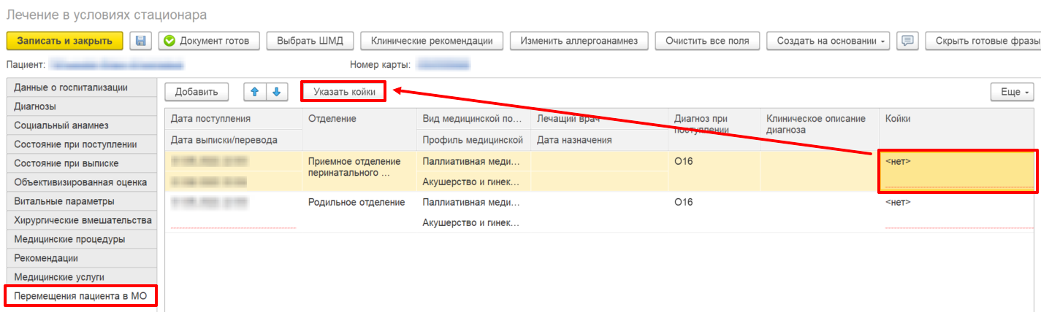Рисунок 47 – Заполнение информации по профилю койки
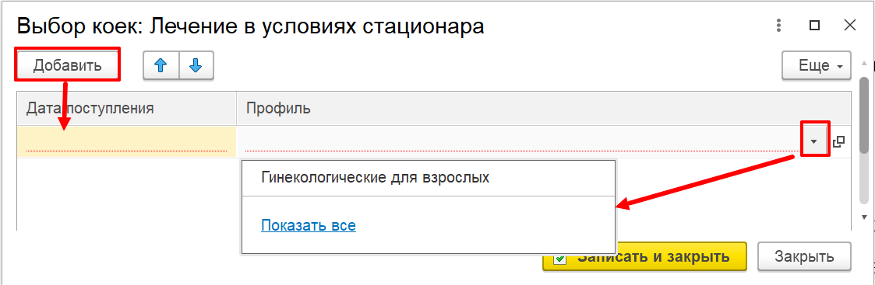
Рисунок 48 – Внесение даты и профиля койки
После того как все данные будут заполнены необходимо нажать на кнопку «Документ готов» (рис. 49) и подписать ЭЦП.
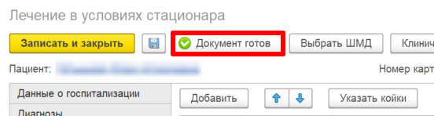
Рисунок 49 – Перевод документа в статус «Документ готов»
Если пациент ранее не был на контроле ВИМИС по АКиНЕО, то отобразится сообщение о постановке пациента на контроль (рис. 50).
Рисунок 50 – Сообщение о постановке пациента на контрольВИМИС АКиНЕО
После подписания ЭЦП происходит постановка на отправку ШМД «Лечение в условиях стационара» в федеральный регистр «ВИМИС» с профилем «АКиНЕО»с присвоением триггерной точки «5».

3.5 Выявление факта завершения беременности - Триггерная точка «8»
Данная триггерная точка срабатывает при выполнении следующих условий:
- диагноз роженицы соответствует диагнозу из таблицы №1;
- исходбеременности:
- роды, т.е. в системе был сформирован документ «Регистрация новорожденного» либо «Регистрация мертворожденного»;
- прерывание беременности, т.е. в системе сформирован ШМД «Протокол прерывания беременности».

3.5.1 Исход беременности – роды
Факт родоразрешения пациентки в системе отражается документами «Регистрация новорожденного» либо «Регистрация мертворожденного».
Пользователю необходимо зайти в периферийную базу под правами «Доктора», перейти в подсистему «Отделение» - «Пациенты отделения» (рис. 51).
Рисунок 51 – Переход по ссылке «Пациенты отделения»
В списке пациентов отделения выбрать роженицу с диагнозом, соответствующим диагнозу из таблицы №1. Далее нажать на кнопку «Еще» - «Родильное отделение», в выпадающем списке выбрать нужный документ (рис. 52)
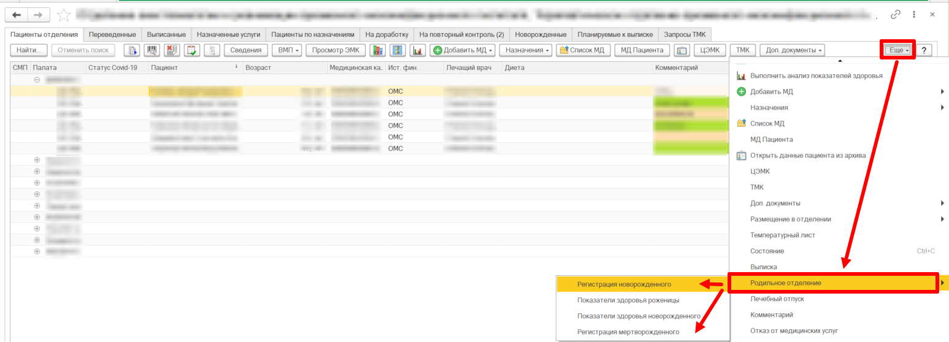
Рисунок 52 – Регистрация новорожденного либо мертворожденного
В открывшейся форме документа внести данные по новорожденному либо мертворожденному. Далее нажать на кнопку «Провести и закрыть».

3.5.1.1 ШМД «Выписной эпикриз»
В списке пациентов отделения выбрать роженицу с диагнозом, соответствующим диагнозу из таблицы №1 и сформирован документ «Регистрация новорожденного» либо «Регистрация мертворожденного». Далее нажать на кнопку «Добавить МД», в выпадающем списке выбрать «Выписной эпикриз (роддома/ПЦ)» (рис. 53).
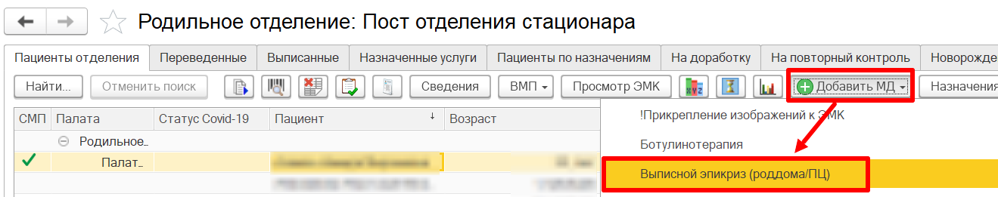
Рисунок 53 – Формирование ШМД «Выписной эпикриз (роддома/ПЦ)»
В открывшейся форме в поле «Выбор медицинского документа» выбрать значение «Выписной эпикриз родильницы» и заполнить поля медицинского документа. Далеенажатьнакнопку «Документготов»(рис. 54).
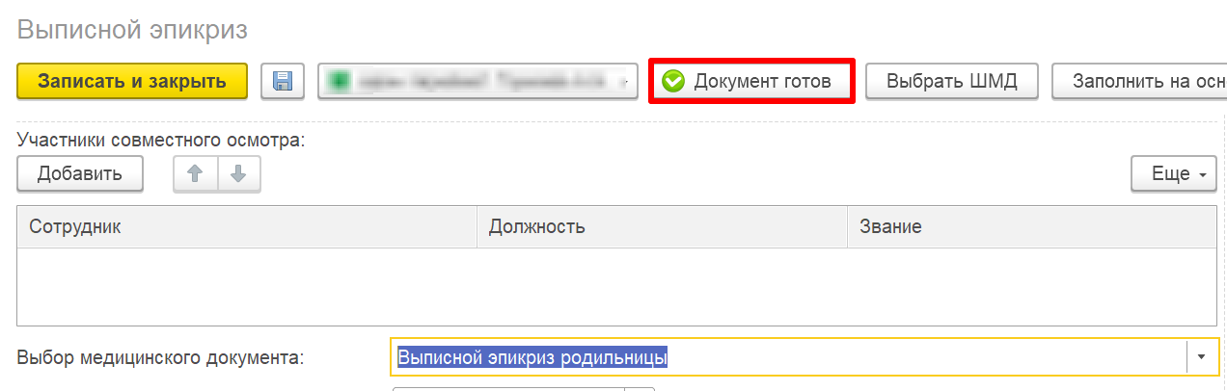
Рисунок 54 – Проведение медицинского документа
На основании проведенного ШМД «Выписной эпикриз (роддома/ПЦ)» (вид документа «Выписной эпикриз родильницы») происходит автоматическое формирование СЭМДа «Протокол родов» для отправки в ВИМИС по профилю «АКиНЕО» с присвоением триггерной точки «8».

3.5.1.2 Документ «Выписка пациента из стационара»
СЭМД формируется на основании выписки роженицы, учитывая данные по роженице и сведения по новорожденному/мертворожденному.
Открыть подсистему «Отделение» и перейти по ссылке «Пациенты отделения» (рис. 55).
Рисунок 55 – Переход по ссылке «Пациенты отделения»
Далее нажать на кнопку «Еще», в выпадающем списке выбрать «Выписка» (рис. 56).
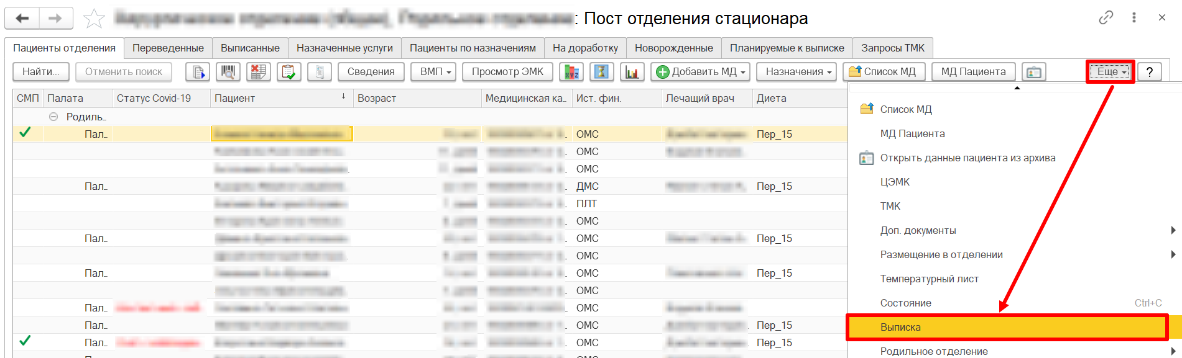
Рисунок 56 – Формирование медицинского документа «Выписной эпикриз»
Заполнить документ «Выписка пациента из стационара», указать заключительный диагноз. При выписке роженицы, если соблюдены вышеуказанные условия, т.е. заключительный диагноз соответствует диагнозу из таблицы № 1 и по пациентке в системе есть документ регистрации новорожденного либо мертворожденного, то необходимо заполнить обязательные поля, расположенные на вкладке «Данные родильного отделения». Если данные поля будут не заполнены, тогда при проведении документа отобразится соответствующее сообщение (рис. 57).
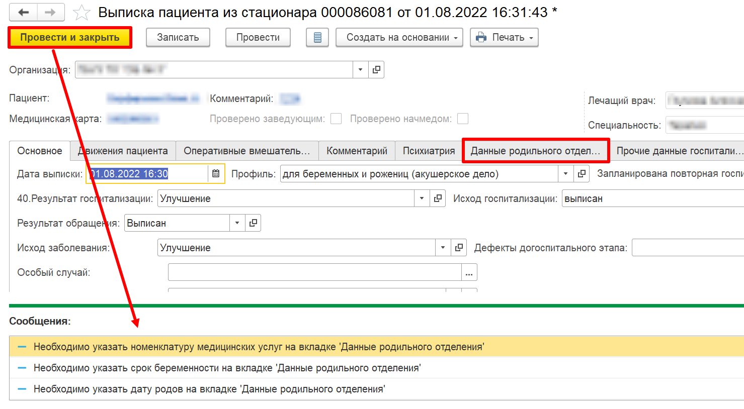
Рисунок 57 – Проверка на обязательность заполнения полей
В данном случае необходимо перейти на вкладку «Данные родильного отделения» и заполнить обязательные поля (рис. 58).
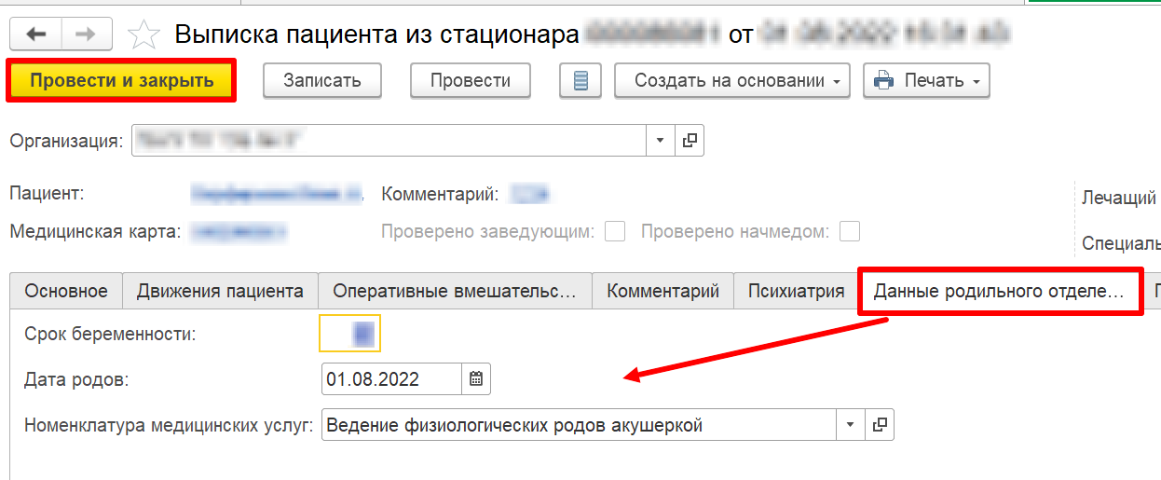
Рисунок 58 – Вкладка «Данные родильного отделения»
После того как все данные будут заполнены следует нажать на кнопку «Провести и закрыть» (рис. 58).
Важно!Данные для отправки в ВИМИС по триггерной точке собираются из разных документов: регистрации показателей здоровья роженицы (например, которая беременность и роды), регистрации новорожденного либо мертворожденного (например, рост, вес, оценка по Апгар, по мертворожденному – гибель плода), протокола операции и т.д. Необходимо для полноты передачи данных в ВИМИС отражать информацию в системе в соответствующих документах.
После проведения выписки отобразится диалоговое окно для подписания ЭЦП (отображается только для рожениц) (рис. 59).
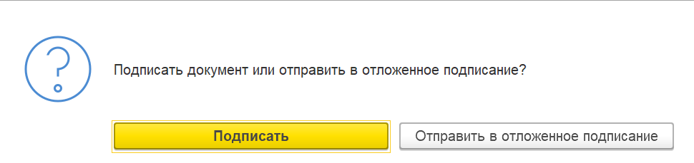
Рисунок 59 – Подписание ЭП
Если нажать на кнопку «Подписать» (рис. 55), то тогда отобразится стандартная форма подписания документов ЭПЦ. Если выбрать «Отправить в отложенное подписание», тогда документ будет соответственно отправлен в отложенное подписание, в ВИМИС сведения не уйдут.
Важно!Документы будут вставать на отправку в ВИМИС только после подписания ЭЦП выписки.Если пациент ранее не был на контроле ВИМИС по АКиНЕО, то пациент будет поставлен на контроль автоматически.
После подписания ЭЦП происходит постановка на отправку документа «Выписка пациента из стационара» в федеральный регистр «ВИМИС» с профилем «АКиНЕО» с присвоением триггерной точки «8».

3.5.2 Прерывание беременности
Факт прерывания беременности в системе отражается медицинским документом «Протокол прерывания беременности». Данным медицинским документом фиксируется завершение беременности.В данном случае необходимо сформировать медицинский документ «Лечение в условиях стационара» для отправки сведений в ВИМИС по профилю «АКиНЕО».
При проведении медицинского документа «Выписной эпикриз», а также при проведении документа «Выписка пациента из стационара» реализована проверка (рис. 45 – 46), описанная в п. 3.4.Для формирования ШМД «Лечение в условиях стационара» следует перейти в подсистему «Отделение» - «Пациенты отделения». Далее в списке пациентов отделения выбрать пациента, по которому был сформирован ШДМ «Протокол прерывания беременности», и нажать на кнопку «Добавить МД». В выпадающем списке выбрать медицинский документ «Лечение пациента в стационаре».
Заполнить данные в открывшейся форме медицинского документа. Обязательные поля в медицинском документе:
- Вкладка «Данные о госпитализации»
- Исход случая госпитализации;
- Порядок обращения;
- Результат обращения;
- Исход госпитализации.
- Вкладка «Диагнозы»
- Вид нозологической единицы;
- Характер заболевания.
- Вкладка «Состояние при поступлении»
- Состояние;
- Жалобы.
- Вкладка «Состояние при выписке»
- Состояние;
- Жалобы.
- Вкладка «Прерывание беременности»
- Исход беременности;
- Дата исхода беременности;
- Срок прерывания беременности.
- Вкладка «Рекомендации»
- Режим и диета;
- Рекомендованное лечение;
- Трудовые рекомендации
- Вкладка «Перемещения пациента в МО»
- Дата выписки/перевода;
- Вид медицинской помощи;
- Диагноз при поступлении;
- Койки. Информация по койкам заполняется по кнопке «Указать койки» (рис. 60). В открывшейся форме нажать на кнопку «Добавить» и указать дату/время и профиль койки (рис. 61). Далее сохранить сведения по кнопке «Записать и закрыть».
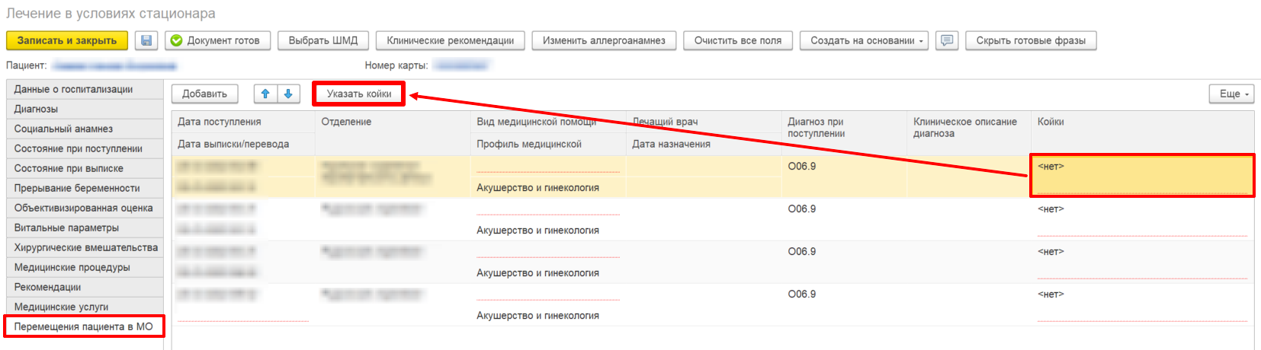
Рисунок 60 – Заполнение информации по профилю койки
Рисунок 61 – Внесение даты и профиля койки
После того как все данные будут заполнены необходимо нажать на кнопку «Документ готов» (рис. 62) и подписать ЭЦП.
Рисунок 62 – Перевод документа в статус «Документ готов»
Если пациент ранее не был на контроле ВИМИС по АКиНЕО, то отобразится сообщение о постановке пациента на контроль (рис. 63).
Рисунок 63 – Сообщение о постановке пациента на контрольВИМИС АКиНЕО
После подписания ЭЦП происходит постановка на отправку ШМД «Лечение в условиях стационара» в федеральный регистр «ВИМИС» с профилем «АКиНЕО» с присвоением триггерной точки «8».
Важно!При выписке пациента с диагнозом из таблицы № 1 и исходе беременности «прерывание беременности» осуществляется проверка на наличие подписанного ЭЦП медицинского документа «Лечение в условиях стационара». В случае отсутствия данного ШМД выписка пациента будет не проведена (рис. 64). Только после формирования и подписания ЭЦП медицинского документа «Лечение в условиях стационара» будет доступно проведение выписки пациента.
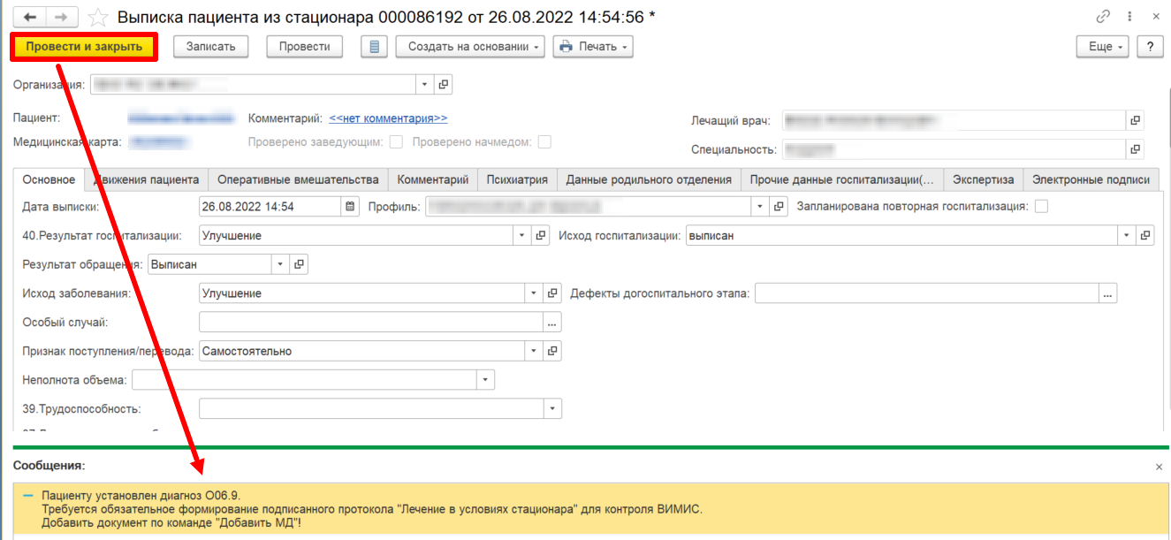
Рисунок 64 – Системное сообщение о запрете выписки пациента

3.6 Выявление извещения о критическом акушерском состоянии - Триггерная точка «20»

3.6.1 Создание случая и документа КАС
Пользователю необходимо зайти в периферийную базу под правами «Врач стационара / Врач дневного стационара (тмб)», перейти в подсистему «Отделение» далее нажать на ссылку «Регистр пациентов КАС» (Рис.65).
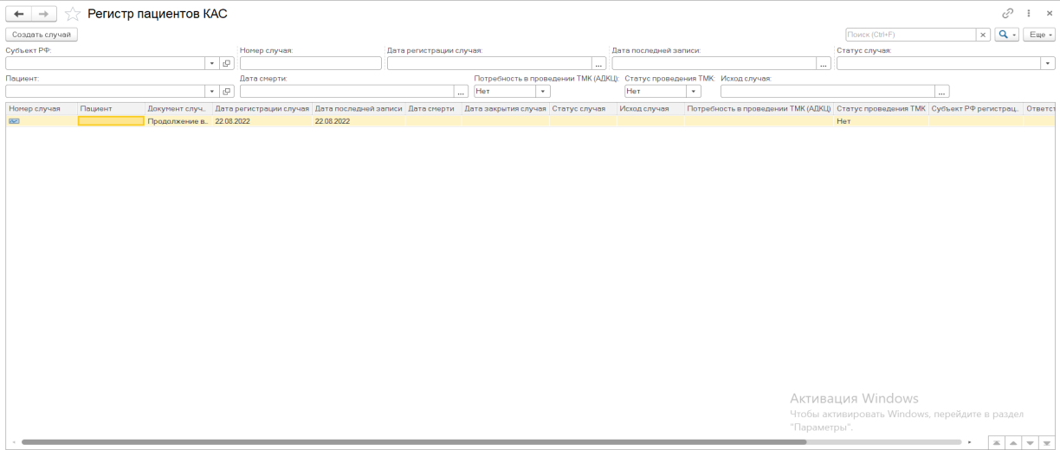
Рисунок 65– Форма регистра пациентов КАС
Для создания нового случая КАС необходимо нажать на кнопку «Создать случай» (Рис. 66). Открылась форма для создания первичного документа по случаю «Извещение критического акушерского состояния» (Рис. 67).
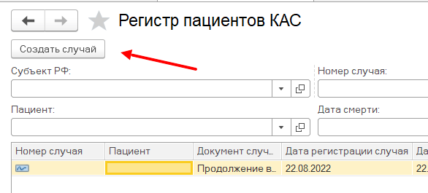
Рисунок 66– Создание нового случая КАС

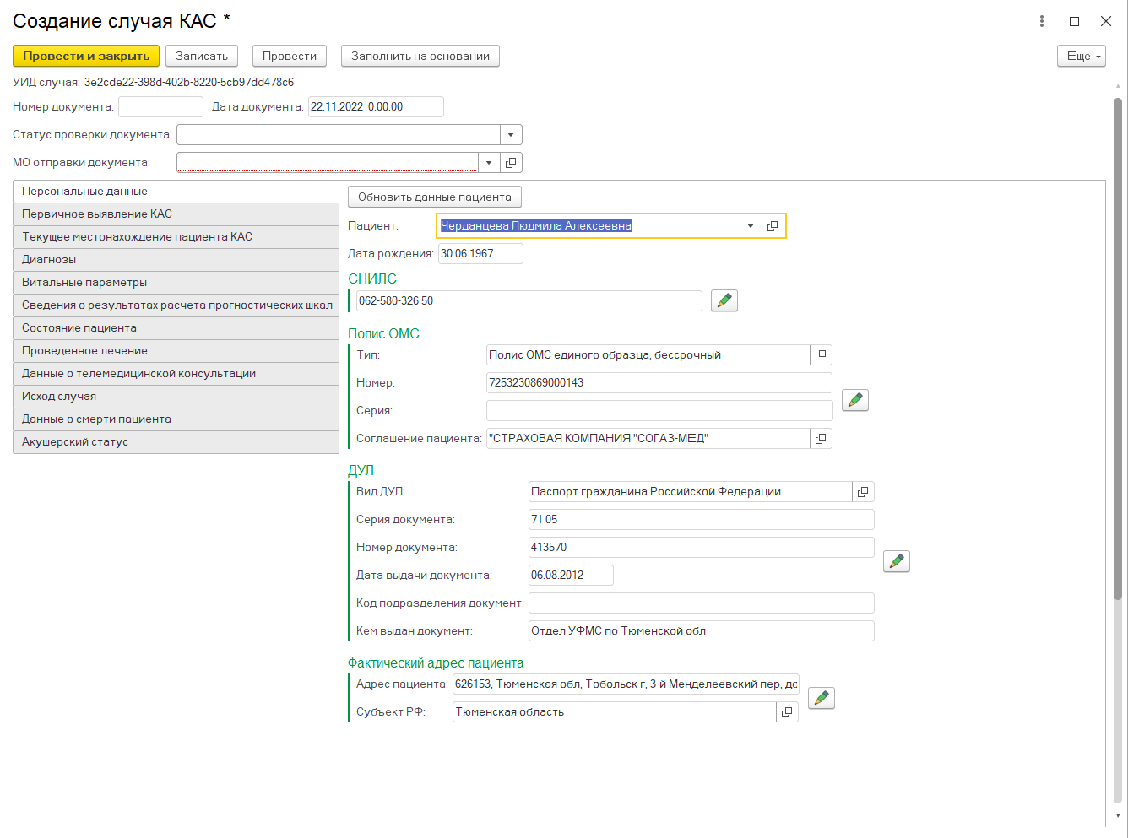
Рисунок 67– Первичный документ извещения КАС для создания случая
На основании нового документа «Извещение критического акушерского состояния» создается новый случай в МИС. В документе требуется заполнить все обязательные секции, а именно:
  - Первичное выявление КАС
  - Текущее место нахождения пациента с КАС
  - Диагнозы
  - Состояние пациента
  - Проведенное лечение
  - Данные о телемедицинской консультации с НМИЦ
  - Акушерский статус
После заполнения обязательные секций документа, необходимо заполнить реквизит «МО отправки документа». Выбрать ответственную МО для проверки документа КАС и нажать на кнопку «Провести и закрыть» (если реквизит не отобразился, тогда в доступом значении выбрана одна организация осуществляющая проверку документов КАС и она выбралась автоматически.Создан случай КАС в МИС со статусом «Открыт» (Рис. 68).
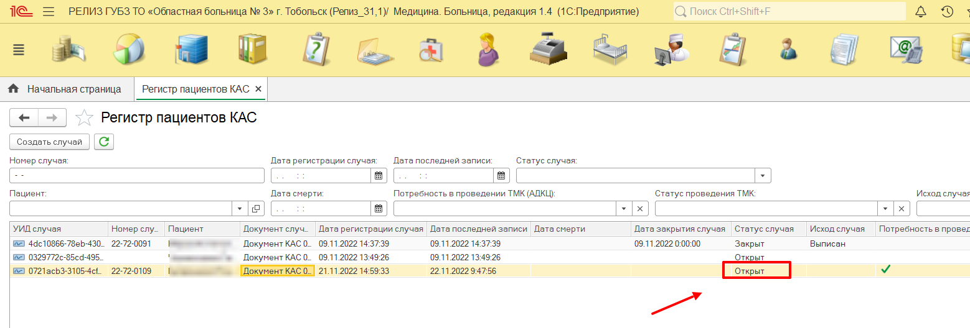
Рисунок 68– Новый случай КАС в МИС
Перечень статусов случая КАС в МИС:
- Открыт - статус устанавливается автоматически при формировании нового случая (создание первичного документа критического акушерского состояния).
- Закрыт –статус устанавливается автоматически, если установлена дата закрытия случая на форме случая. Дата закрытия случая на форму случая подтягивается из документа извещения критического акушерского состояния, а так же есть возможность установить ее вручную.
- Не случай КАС - статус устанавливается вручную сотрудником АДКЦ, если данный случай не является случаем КАС. Тогда случаю устанавливаетсядата закрытия случая равная дате установке текущего статуса.

Далее из МО создания случая, случай передается в проверяющую МО по средством сервиса (Рис. 69)
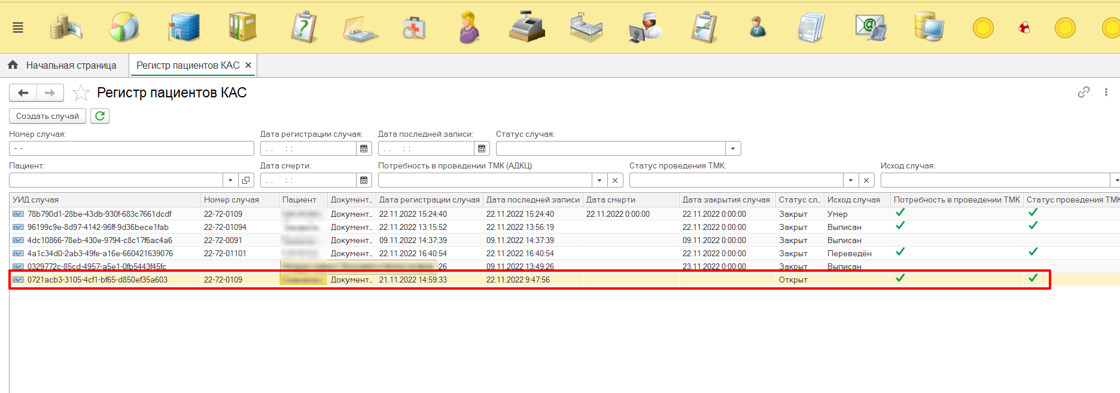
Рисунок 69– случай переданный сторонней МО в ПЦ для проверки
При нажатии двойным кликом мыши по случаю, открывается форма с данными и сформированными документами в рамках случая. Необходимо кликнуть на документ со статусом «На проверке» двойным кликом мыши и проверить документ (Рис. 70)
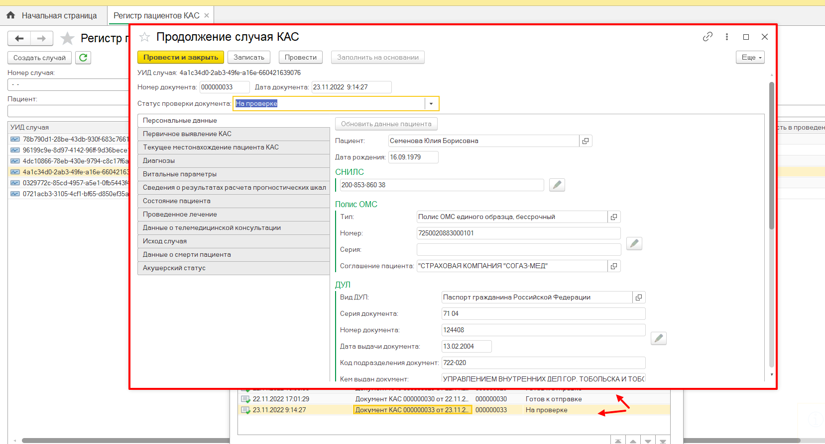
Рисунок 70– проверка документа сотрудником ПЦ
Если были выявлены ошибки при проверке документа, тогда необходимо установить статус «Устранение замечаний» и заполнить реквизит «Описание замечаний» (Рис. 71)
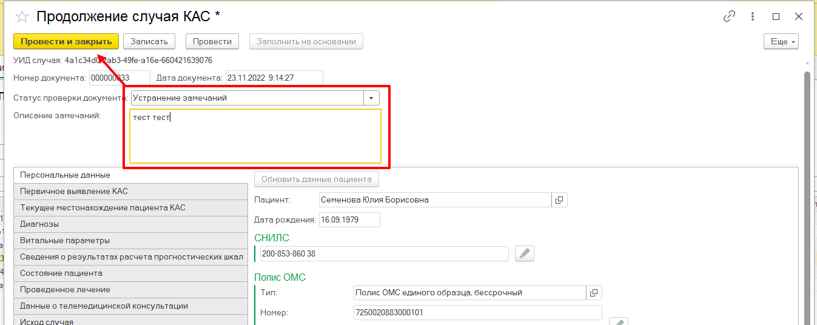
Рисунок 71– возврат документа в МО создания для устранения замечаний

Далее МО создания случая, требуется открыть документ в случае со статусом «Устранение замечаний». Исправить замечания и нажать на кнопку «Провести и закрыть», если все замечания устранены и документ следует отправить на повторную проверку, тогда следует на форме «Исправление замечаний» нажать да, в противном случае нет (Рис. 72)
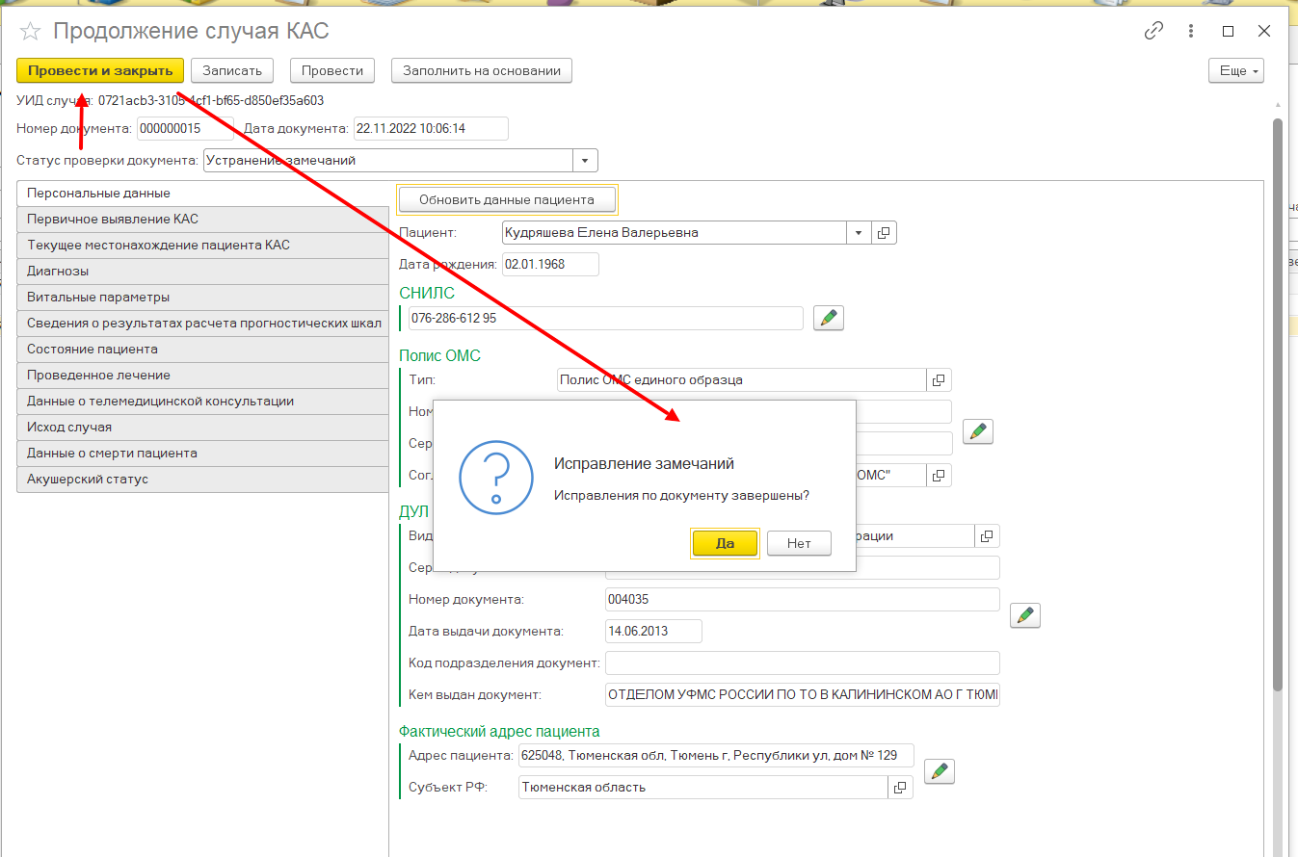
Рисунок 72– возврат документа в МО создания для устранения замечаний

Документа снова устанавливается статус «На проверке» и отправляется в проверяющую МО (ПЦ). Проверяющая МО повторно открывает документ, если все замечания действительно устранены, тогда устанавливает статус документу «Готов к отправке». При установке данного статуса выпадает уведомляющее сообщение о обязательности получения номера случая КАС перед отправкой документов (Рис. 73)
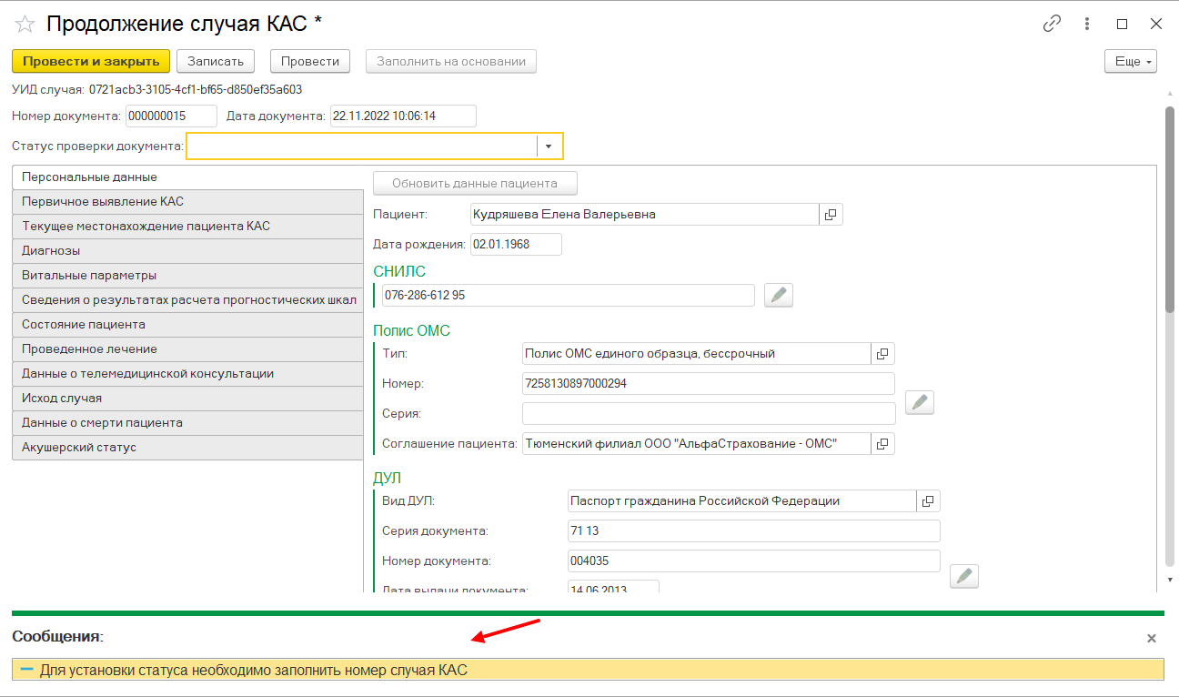
Рисунок 73– необходимость получения номера случая КАС
Требуется записать документ и перейти на форму случая, далее нажать на кнопку «Получить номер случая» и нажать «Записать и закрыть» (Рис. 74) Если случаю присвоили номер ранее, изменить номер случая станет невозможным (Рис. 75)
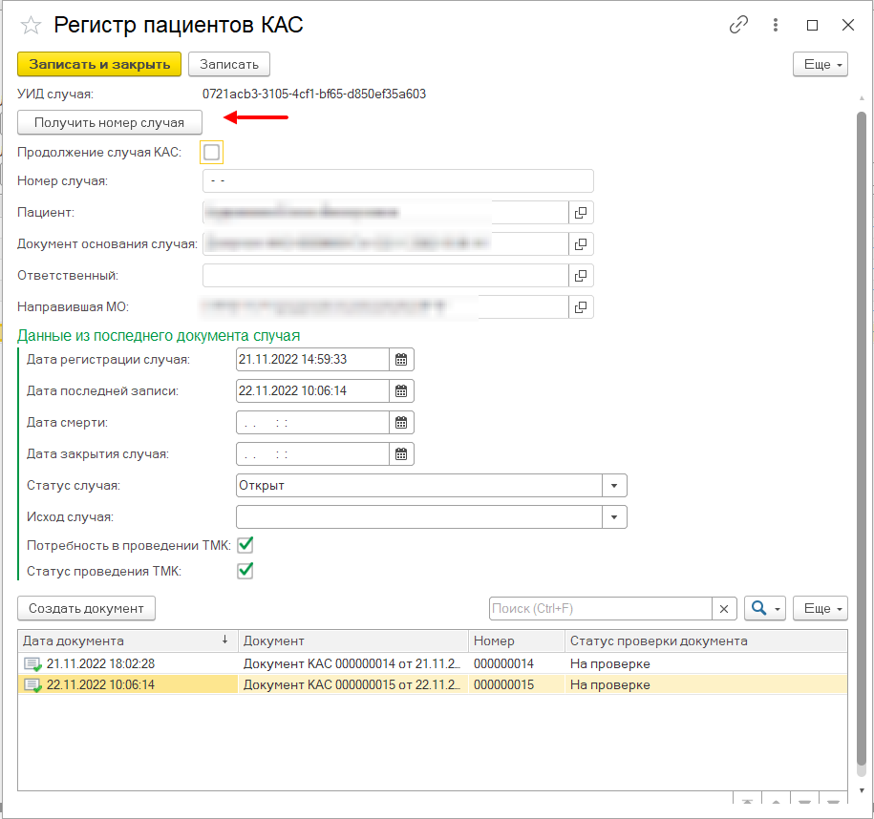
Рисунок 74– использование механизма «Получение номера КАС»

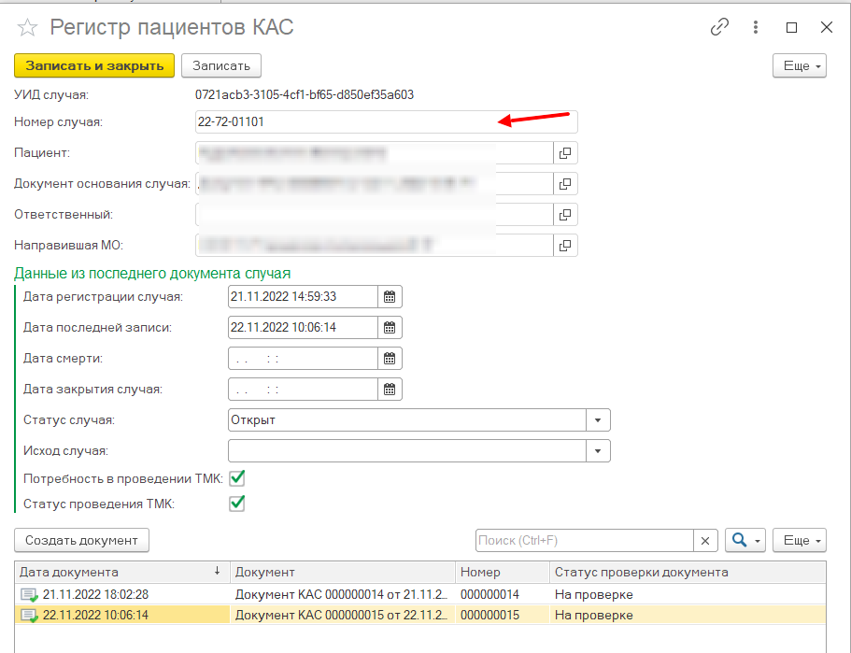
Рисунок 75– номер случаю КАС присвоен

После получения номера вернуться обратно в документ и установить документу статус «Готов к отправке» и нажать «Провести и закрыть» (Рис. 76)
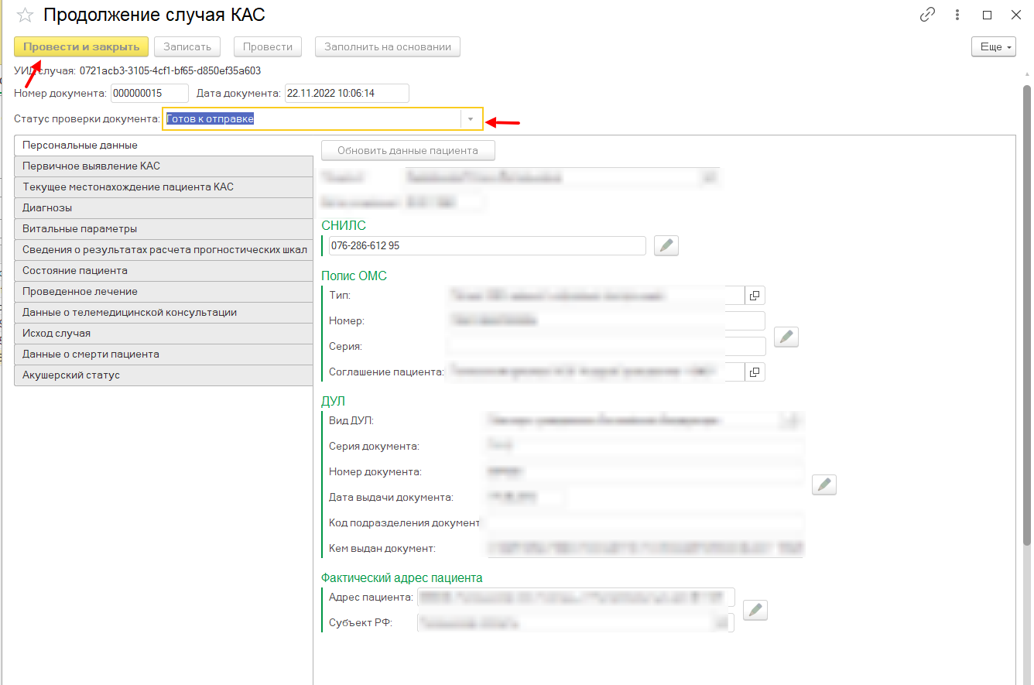
Рисунок 76 – документ КАС поставлен в очередь на отправку в ВИМИС КАС

После регистрации документа на стороне ВИМИС, пациент устанавливается на контроль ВИМИС АКиНЕО. Пациент не устанавливается на контроль ВИМИС АКиНЕО в случае если в документе указан исход «Аборт», «Летальный исход».
Для обновления данных по случаю КАС, необходимо перейти на форму случая и нажать на кнопку «Создать документ» (Рис. 77). При создании документа по случаю, документу присваивается статус «На проверке» в реквизите «Статус проверки документа».

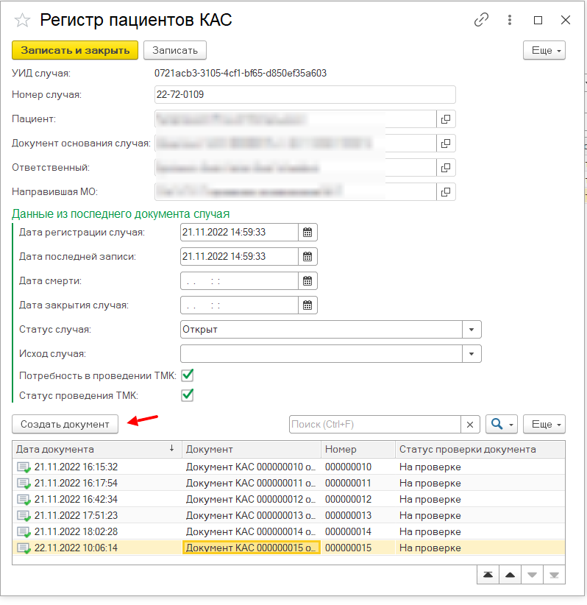
Рисунок 77– Обновление информации по случаю (создание нового документа КАС)

Перечень статусов проверки документа:
- На проверке - статус документу устанавливается автоматически, если МО формирования не является перинатальным центром, случай и документ передается в перинатальный центр для осуществления проверки ответственным сотрудником АДКЦ.
- Готов к отправке – статус документу устанавливает сотрудник АДКЦ (Перинатальный центр),если по заполнению документа не было выявлено замечаний.После установки данного статуса документу, документ встает в очередь на отправку в ВИМИС АКиНЕО КАС.
- Устранение замечаний – статус документу устанавливает сотрудник АДКЦ (Перинатальный центр),если по заполнению документа были выявлены замечания. После установки статуса документу, статус передается в МО создания документа и появляется возможность внести изменения в документ.

3.6.2 Закрытие случая КАС
Случай КАС возможно двумя способами:
- Вручную установить даты закрытия случая (но дата закрытия случая не будет передана в ВИМИС АКиНЕО). Такой способ подойдет для ошибочных случаев. (Рис. 78)
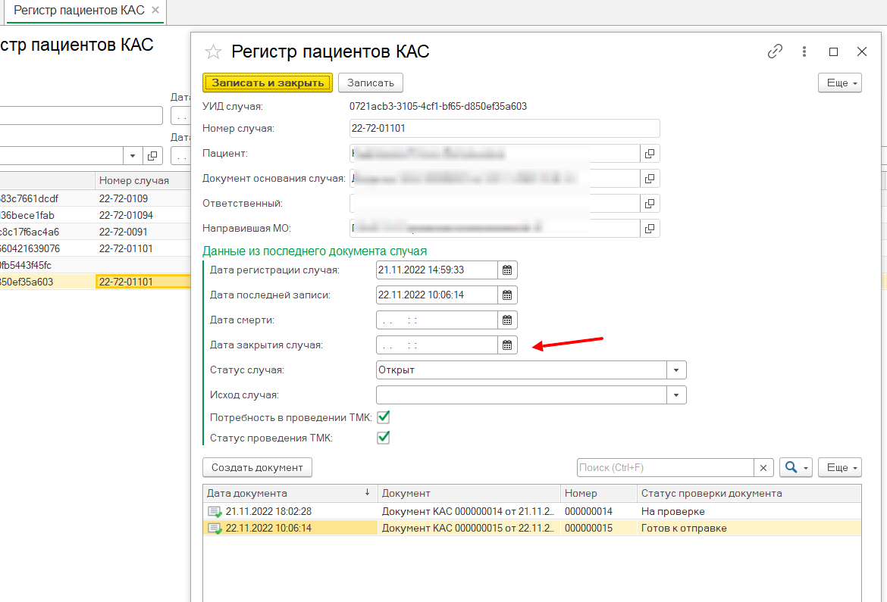
Рисунок 78– Закрытие случая КАС вручную
- Установка даты закрытия случая на основании извещения КАС (Рис. 79)
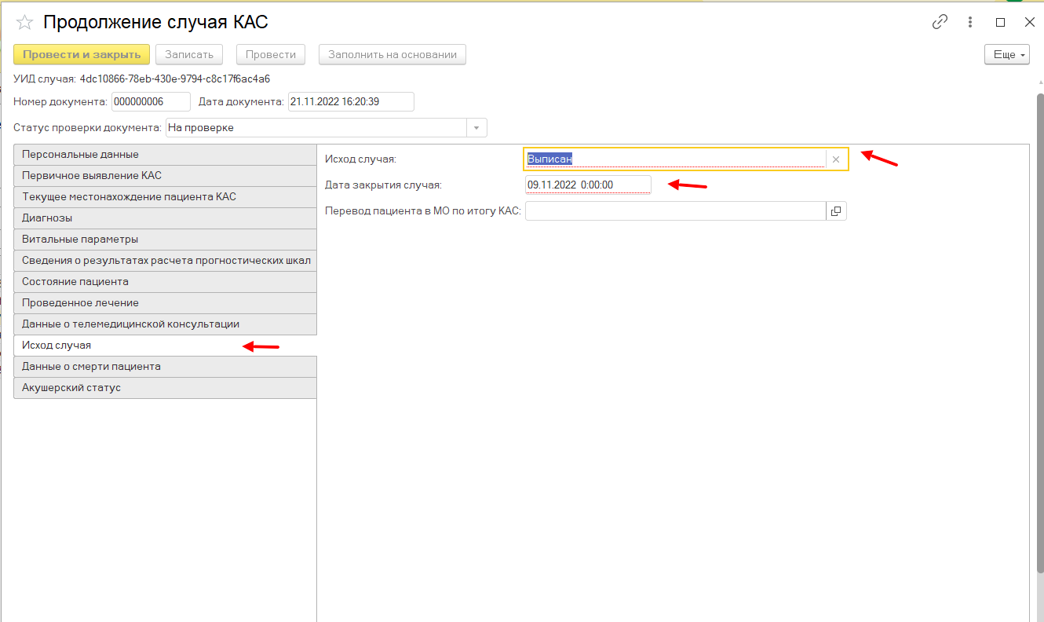
Рисунок 79– Закрытие случая КАС автоматически

ВАЖНО!
Если пациенту уже был ранее создан случай КАС, то его можно продолжить в МИС. Для этого необходимо присвоить случаю номер, который был выдан ранее, для этого проверяющей МО необходимо открыть форму случая и нажать на чек бокс «Продолжение случая КАС» (Рис. 80)
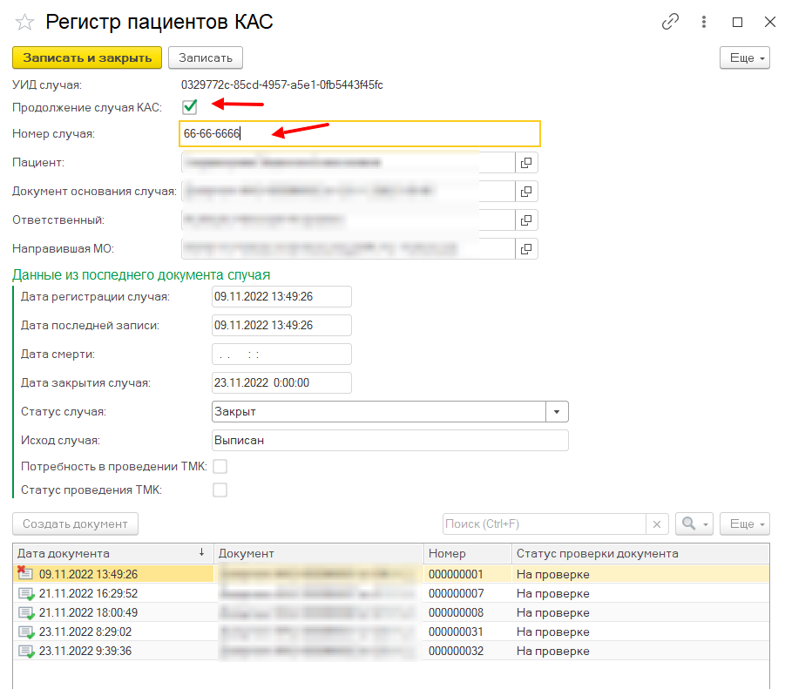
Рисунок 80 – Присвоение случаю ранее выданного номера

3.7 Выявление иммунизации - Триггерная точка «17»

3.7.1 ШМД «Отражение факта выставления прививки»
Для отражения факта выставления прививки необходимо перейти в функционал «Сменное задание» (подсистема «Контроль исполнения») (рис. 81), выделить строку с номенклатурой профилактики и нажать кнопку «Формирование медицинского документа» (рис. 82). В результате откроется форма ШМД «Отражение факта выставления прививки» (рис. 83).
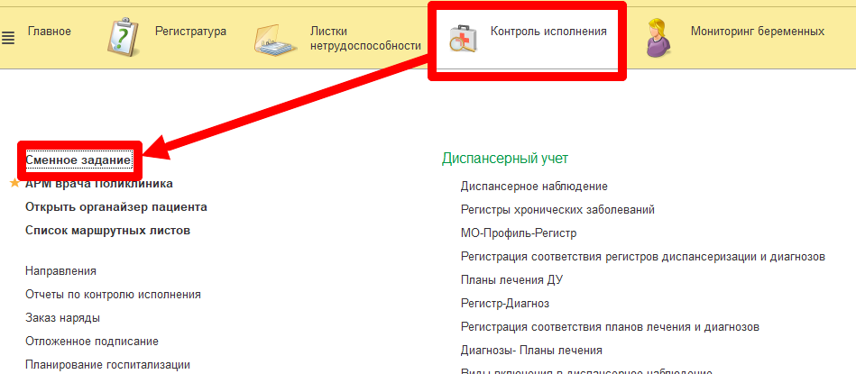
Рисунок 81 – Переход по ссылке «Сменное задание»
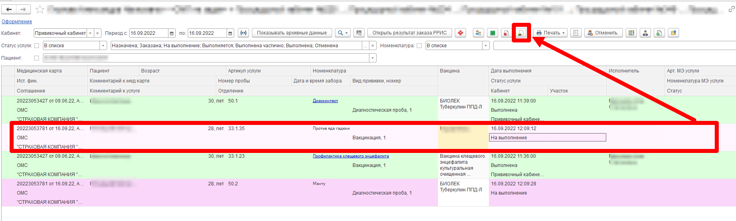
Рисунок 82 – Кнопка «Формирование медицинского документа»
Заполнить все необходимые поля. При этом следующие поля являются обязательными для заполнения (рис. 83):
- «Препарат»;
- «Препарат по Минздраву»;
- «Серия вакцины»/ «Серия номенклатуры»;
- «Доза»; также предусмотрено поле «Доза (комментарий)», в котором можно отразить текстовое значение дозировки;
- «Кратность мед.процедуры»;
- «Этап схемы иммунизации»;
- «Описание мед.процедуры» (предзаполнено значением «Иммунопрофилактика»);
- «Наличие осложнений» (при необходимости).
По готовности документ следует провести нажатием кнопки «Документ готов» и подписать электронной подписью.
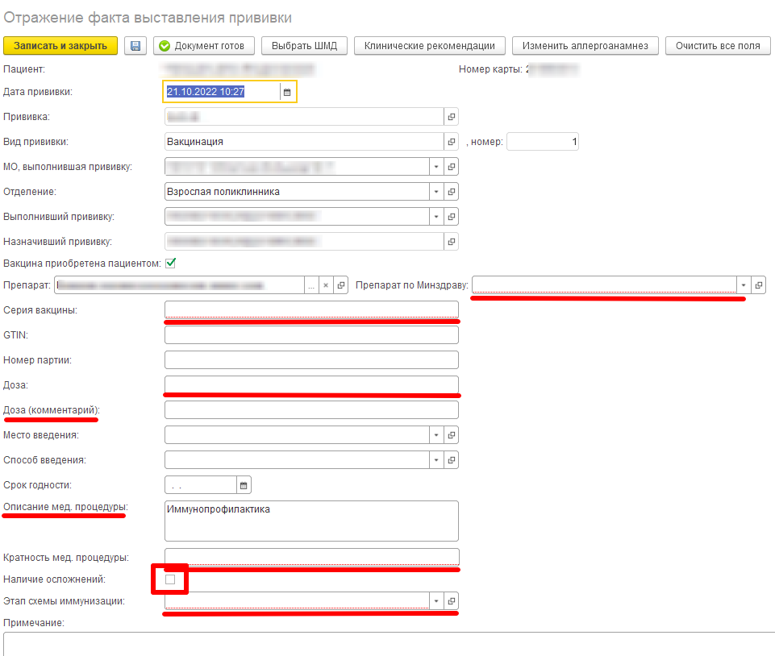
Рисунок 83 –Форма ШМД «Отражение факта выставления прививки»

3.7.2 ШМД «Отражение факта выставления пробы на туберкулез»
Для отражения факта выставления пробы необходимо перейти в функционал «Сменное задание» (подсистема «Контроль исполнения») (рис. 81), выделить строку с номенклатурой профилактики и нажать кнопку «Формирование медицинского документа» (рис. 82). В результате откроется форма ШМД «Отражение факта выставления пробы на туберкулез» (рис. 83).
Необходимо заполнить все необходимые поля. При этом следующие поля являются обязательными для заполнения (рис. 83):
- «Препарат»;
- «Препарат по Минздраву»;
- «Серия вакцины»/ «Серия номенклатуры»;
- «Доза»; также предусмотрено поле «Доза (комментарий)», в котором можно отразить текстовое значение дозировки;
- «Кратность мед.процедуры»;
- «Этап схемы иммунизации»;
- «Описание мед.процедуры» (предзаполнено значением «Иммунопрофилактика»);
- «Наличие осложнений» (при необходимости).
По готовности документ следует провести нажатием кнопки «Документ готов» и подписать электронной подписью.
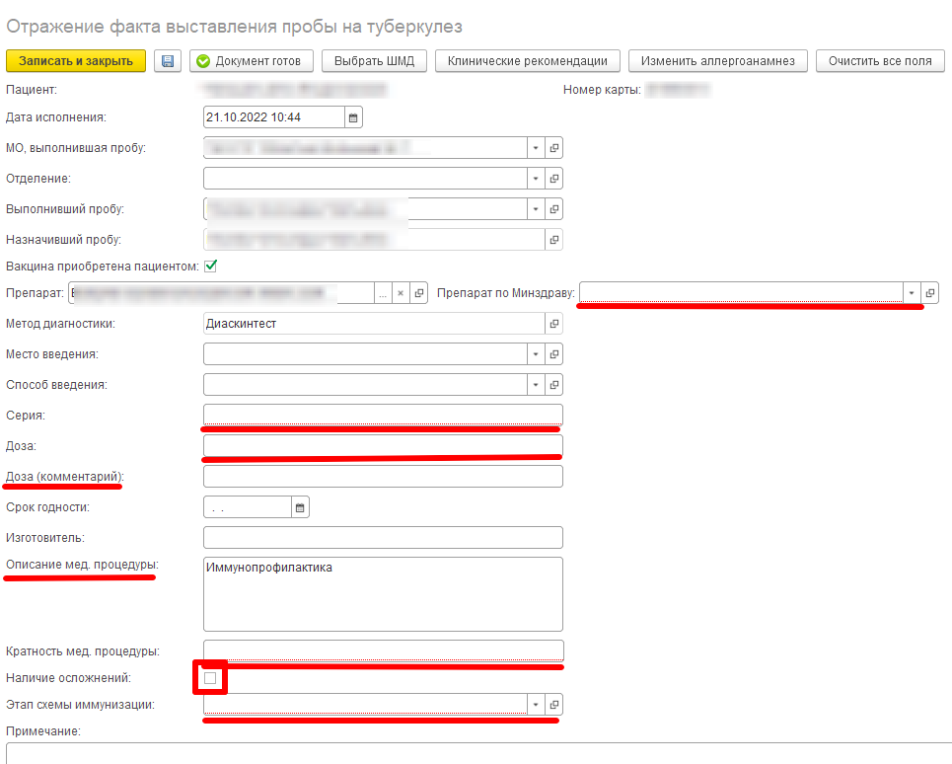
Рисунок 83 –Форма ШМД «Отражение факта выставления пробы на туберкулез»

3.7.3 Обработка «Ввод данных по прививке»
Пользователю необходимо зайти в периферийную базу под правами «Врач амбулатории (СМП)», перейти в подсистему «Контроль исполнения» далее нажать на ссылку «АРМ врача Поликлиника» (рис. 84).
Рисунок 84 – Переход по ссылке «АРМ Врача Поликлиника»
На форме «АРМ врача Поликлиника» на вкладке список пациентов выбрать нужного пациента, кликнуть по пациенту двойным кликом левой клавишей мыши.
В открывшейся форме по пациенту нажать кнопку «Иммунопрофилактика». Далее одним кликом левой клавиши мыши выбрать необходимую прививку, нажать кнопку «Ввести реакцию» (рис. 85).
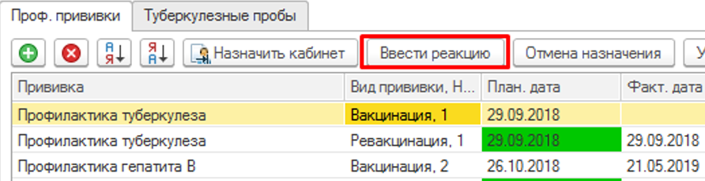
Рисунок 85 – Подсистема «Иммунопрофилактика»
В окне ввода информации по прививке необходимо заполнить все необходимые поля. При этом следующие поля являются обязательными для заполнения (рис. 86):
- «Препарат»;
- «Препарат по Минздраву»;
- «Серия вакцины»;
- «Доза»; также предусмотрено поле «Доза (комментарий)», в котором можно отразить текстовое значение дозировки;
- «Кратность мед.процедуры»;
- «Этап схемы иммунизации»;
- «Описание мед.процедуры» (предзаполнено значением «Иммунопрофилактика»);
- «Наличие осложнений» (при необходимости).
После занесения информации нажать команду «Записать и закрыть».
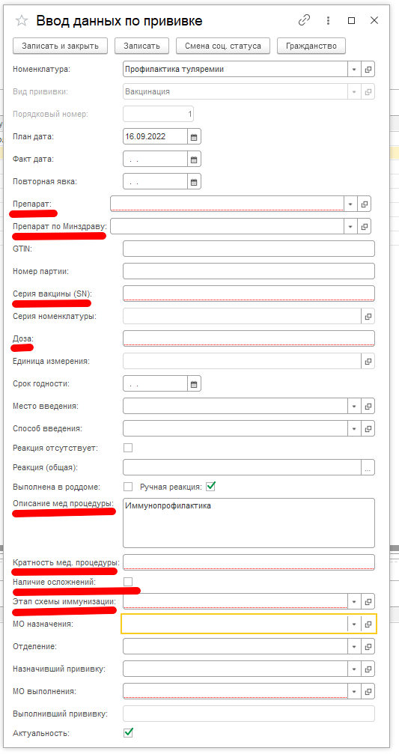
Рисунок 86 – Обработка «Ввод данных по прививке»

3.7.4 Обработка «Массовое проставление прививок и результатов по ним»
Необходимо перейти в подсистему «Иммунопрофилактика» и выбрать «Массовое проставление прививок и результатов по ним» (рис. 87).
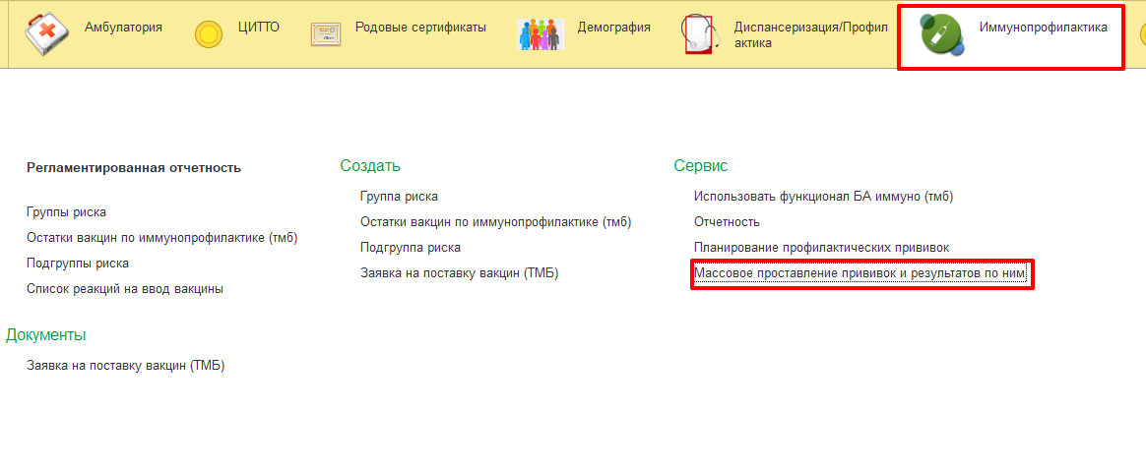
Рисунок 87 – Подсистема «Иммунопрофилактика»
В открывшейся форме заполнить поля «Дата», «Прививка», «Вид прививки» и «Порядковый номер» (рис. 88).
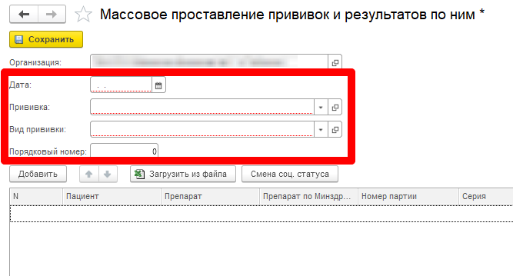
Рисунок 88 – Заполнение полей
Для того, чтобы добавить пациентов в таблицу, необходимо нажать кнопку «Добавить». Второй способ добавления пациентов – по кнопке «Загрузить из файла» (в открывшемся окне выбора файлов указать путь к excel-файлу со списком пациентов и двойным щелчком осуществить загрузку).
Далее пользователю нужно заполнить все необходимые поля. При этом следующие поля являются обязательными для заполнения (рис. 89):
- «Препарат»;
- «Препарат по Минздраву»;
- «Серия вакцины»;
- «Доза»; также предусмотрено поле «Доза (комментарий)», в котором можно отразить текстовое значение дозировки;
- «Кратность мед.процедуры»;
- «Этап схемы иммунизации»;
- «Описание мед.процедуры» (предзаполнено значением «Иммунопрофилактика»);
- «Наличие осложнений» (при необходимости).
После занесения информации нажать команду «Записать и закрыть».
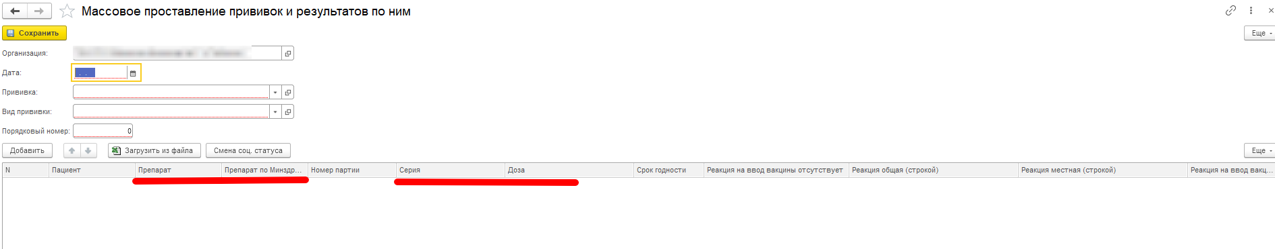
Рисунок 89 – Обработка «Массовое проставление прививок и результатов по ним»
После того как все необходимые поля будут заполнены, следует выполнить команду «Сохранить» (рис. 90).
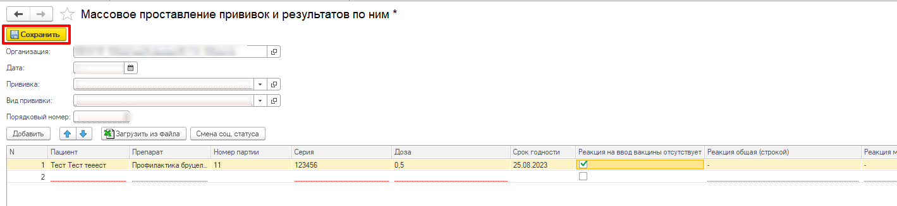
Рисунок 90 – Сохранение информации
После сохранения добавленная информация о прививках и результатах по ним отобразится на форме «Иммунопрофилактика» у всех добавленных пациентов в списке.

3.8 Выявление диагностических исследований - Триггерные точки «2» и «5»
При выполнении инструментального исследования по пациенту, состоящему на контроле ВИМИС по профилю «АКиНЕО», возникает необходимость передачи данных в ВИМИС по триггерной точке «2» (в рамках оказания амбулаторной помощи) либо по триггерной точке «5» (по пациентам, проходящим лечение в круглосуточном либо дневном стационаре).
Для формирования результата инструментального исследования пользователю необходимо зайти в подсистему «Контроль исполнения» - «Сменное задание» (рис. 91).
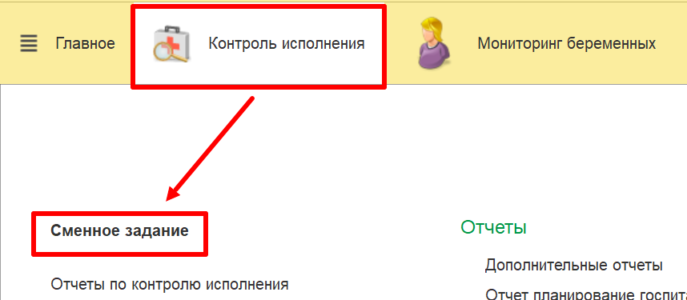
Рисунок 91 – Переход в форму «Сменное задание»
В списке пациентов выбрать пациента, который стоит на контроле ВИМИС по профилю «АКиНЕО». Далее нажать на кнопку «Формирование медицинского документа» (рис. 92).
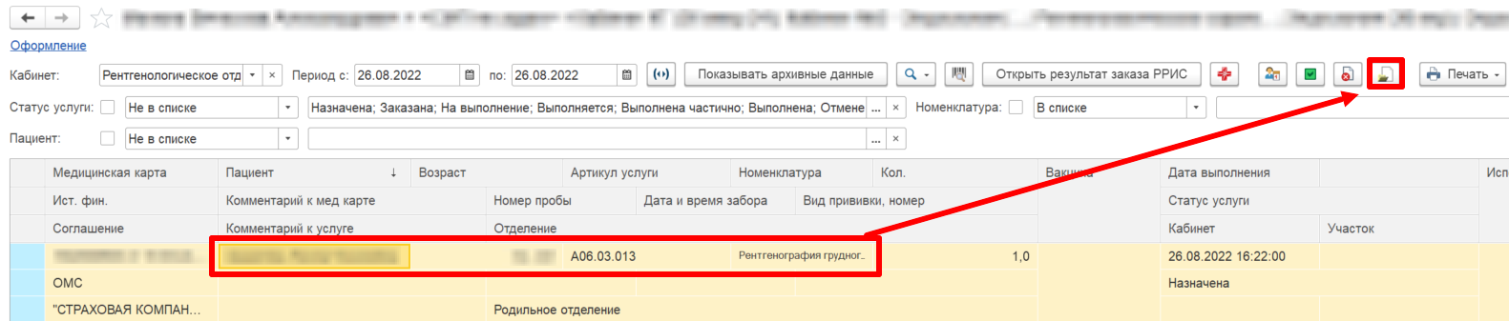
Рисунок 92 – Формирование медицинского документа
В открывшейся форме выбрать медицинский документ «Результаты диагностических исследований» (рис. 93).
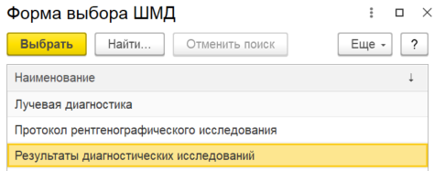
Рисунок 93 – Выбор медицинского документа
Медицинский документ «Результаты диагностических исследований» состоит из нескольких разделов:
- Пациент (рис. 94);
- Сведения о направившем лице и организации (рис. 95);
- Сведения о документе» (рис. 96);
- Заключение (рис. 97).
Все обязательные поля выделяются подчеркиванием красной строкой.
Данные на вкладке «Данные пациента» подтягивается из основных данных пациента.
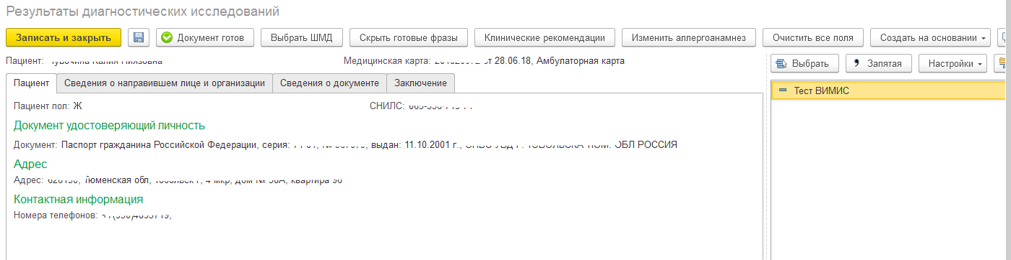
Рисунок 94. Вкладка «Данные пациента»
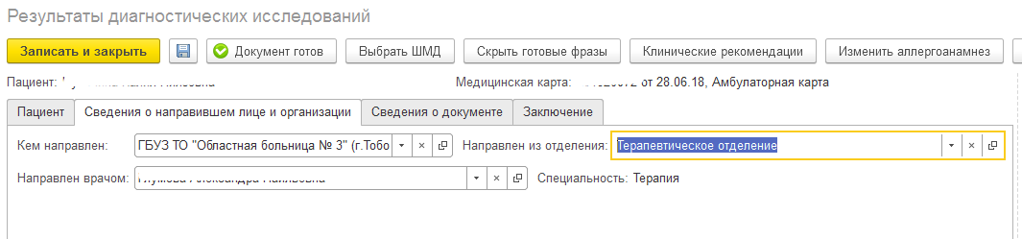
Рисунок 95. Вкладка «Сведения о направившем лице и организации»
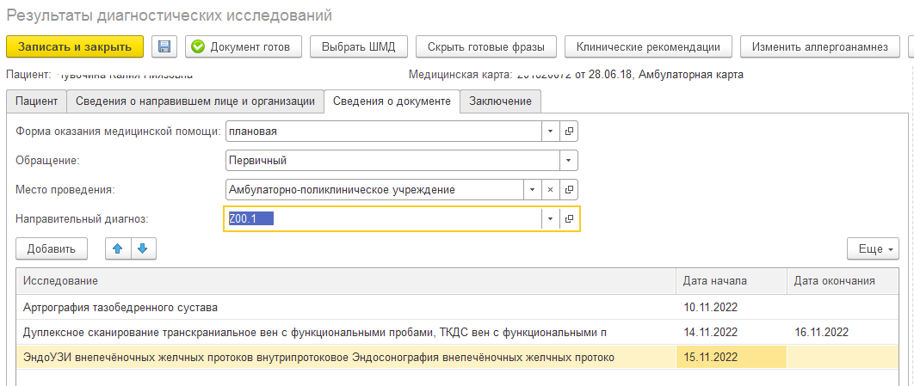
Рисунок 96. Вкладка «Сведения о документе»
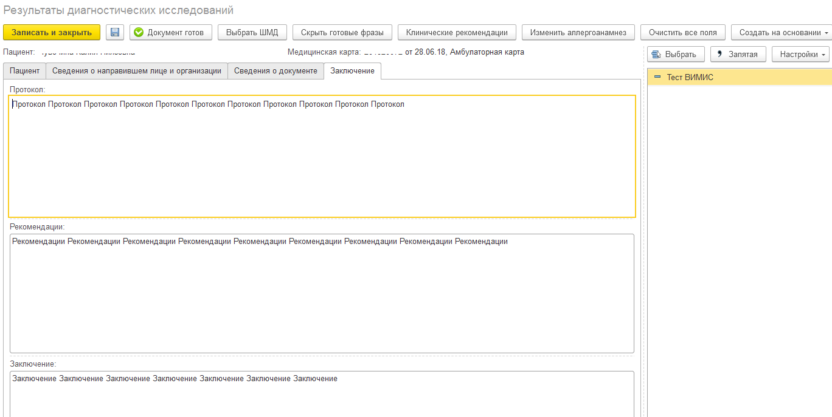
Рисунок 97. Вкладка «Заключение»

Для полей на вкладке «Заключение» можно использовать механизм «Готовые фразы».
Заполнить медицинский документ и нажать на кнопку «Документ готов» (рис. 98).
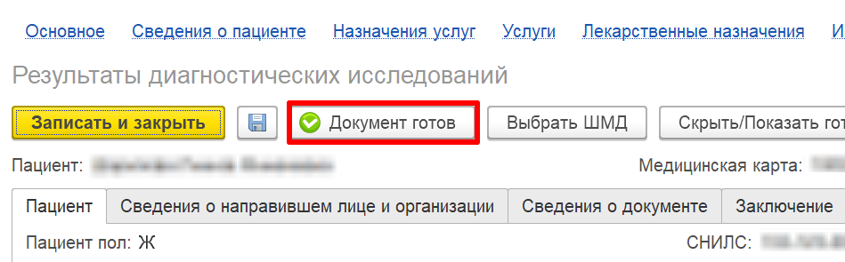
Рисунок 98 – Перевод документа в статус «Документ готов»
На основании сформированного результата диагностического исследования по пациенту, состоящему на контроле ВИМИС по профилю «АКиНЕО», происходит автоматическое формирование СЭМДа «Протокол инструментального исследования» для отправки в ВИМИС по профилю «АКиНЕО» с присвоением триггерной точки «2» (в рамках оказания амбулаторной помощи) либо триггерной точки «5» (по пациентам, проходящим лечение в круглосуточном либо дневном стационаре).

3.9 Выявление заключения по результатам расчета индивидуального риска беременной - Триггерная точка «28»
При выполнении расчета индивидуального риска беременной возникает необходимость передачи заключения в ВИМИС по профилю «АКиНЕО».
Для формирования в системе медицинского документа «Заключение по результатам расчета индивидуального риска» пользователю с правами «Врач амбулатории (СМП)» необходимо перейти в подсистему «Контроль исполнения» - «АРМ врача Поликлиника» (рис. 99).
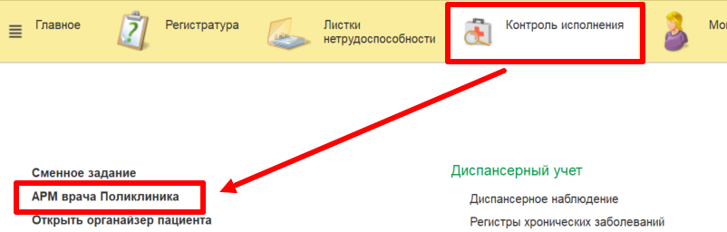
Рисунок 99 – Переход в форму «АРМ врача»
В списке записанных на прием пациентов выбрать двойным кликом пациента.
На вкладке «Приемы» при необходимости открыть амбулаторный случай по кнопке «Открыть случай», внести данные и нажать «Сохранить данные».
Далее в форме выбора ШМД выбрать медицинский документ «Заключение по результатам расчета индивидуального риска».
Заполнить форму медицинского документа и нажать на кнопку «Документ готов». После проведения происходит постановка на отправку ШМД «Заключение по результатам расчета индивидуального риска» в федеральный регистр «ВИМИС» с профилем «АКиНЕО» с присвоением триггерной точки «28».

3.10. Выявление факта подготовки к применению вспомогательных репродуктивных технологий - Триггерная точка «26»

3.10.1. Включение пациентки в регистр ВРТ
Пациентка попадает в МО для лечения бесплодия по направлению поликлиники по прикреплению. МО, лечащая бесплодие, включает в регистр ВРТ. Для этого пользователь под правами «Врач амбулатории (СМП)» входит в подсистему «Мониторинг беременных» - «Регистр пациентов ВРТ» (рис. 100).
Важно! В регистр ВРТ включаются те пациентки, которым проводится лечение бесплодия (еще до решения о лечении ВРТ). Если у пациентки беременность наступила естественным путем или произошел отказ от лечения, то пациента можно будет исключить из регистра ВРТ с указанной причиной.
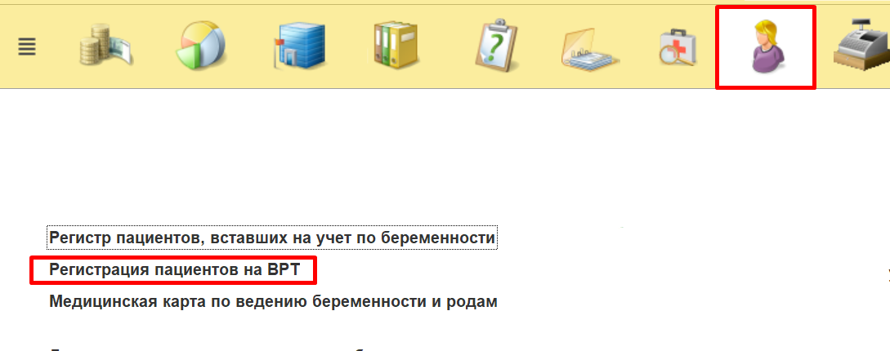
Рисунок 100 – Регистрация пациента в регистре ВРТ
Открылась форма регистра ВРТ. Для включения в регистр нажать кнопку «Создать» (рис. 101).
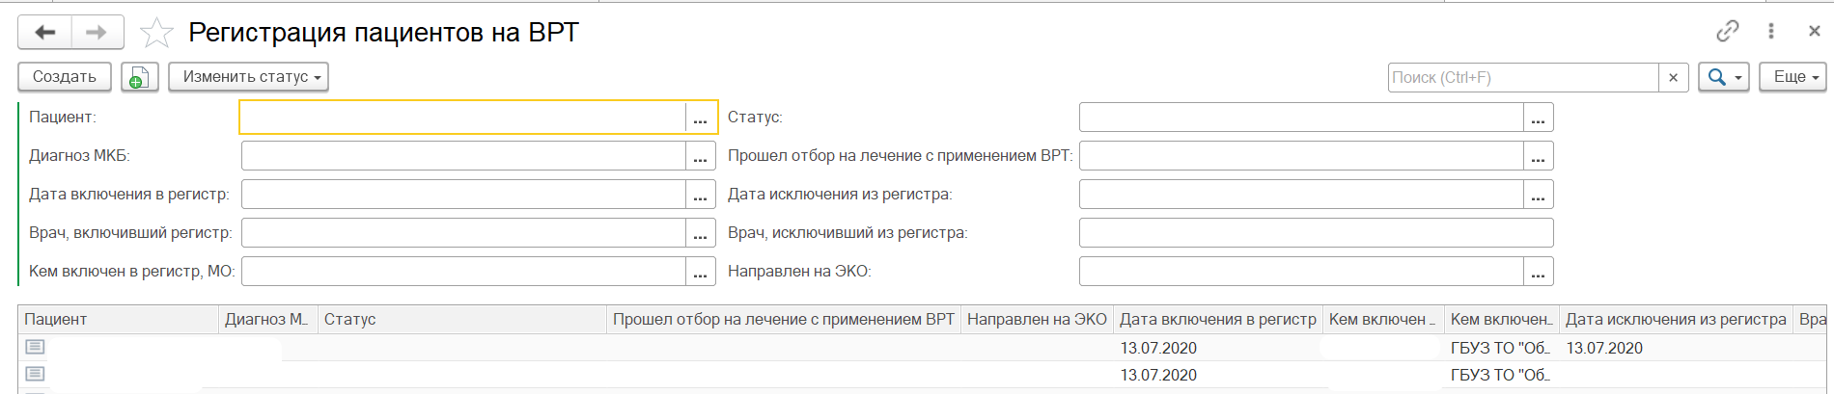
Рисунок 101 – Регистрация пациента на ВРТ
Открылась форма регистрации пациентов на ВРТ. Для выбора пациента из картотеки нажать на кнопку «…». Далее выбрать диагноз из МКБ-10 (по ВРТ в ВИМИС направляются диагнозы группы N97). В блок «Личные данные пациента» информация подтягивается автоматически из ОДП. В табличную часть подтягивается история изменения статусов записи регистра ВРТ. Первичный статус регистра устанавливается «Направлен на обследование в ПЦ», но можно проставить любой актуальный из справочника, нажав на «…». Данные в поля «Прошел отбор на лечение с применением ВРТ», «Направлен на ЭКО», «Дата исключения из регистра», «Врач, исключивший из регистра», «Вариант оплаты», «Куда направлен» - заполняются вручную.
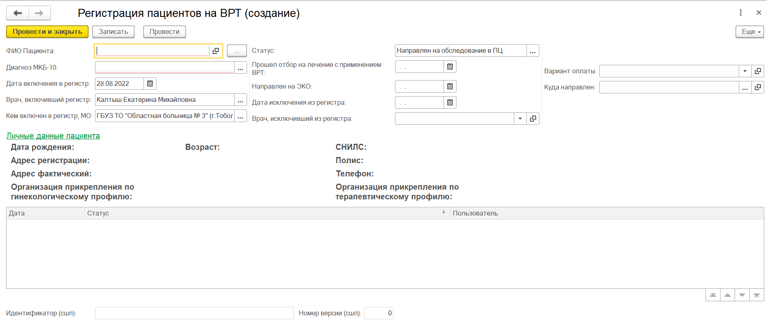
Рисунок 101 – Регистрация пациента в регистре ВРТ
Заполнить все актуальные значения в полях и нажать кнопку «Провести и закрыть». Пациент внесен в регистр ВРТ.

3.10.2. Оформление документации пациенту
Пациент направляется на прием. Врач записывает пациента на прием, открывает случай. На форме выбора ШМД выбрать «Протокол осмотра специалиста». Открылась форма медицинского документа. Выбрать диагноз (для отправки в ВИМИС АКиНЕО по ВРТ используется группа диагнозов N97), специальность должна быть указана «Акушерство и гинекология», заполнить поля и нажать «Документ готов».
После перевода документа в статус «Готов» система выдает предупреждающее сообщение о необходимости формирования протокола «Осмотр (консультация) пациента».
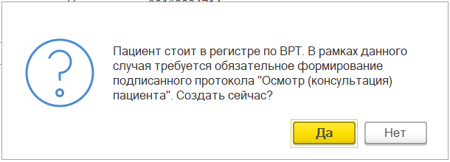
Рисунок 102 – Предупреждение о необходимости сформировать документ для отправки данных в ВИМИС
При нажатии кнопки «Да» открывается документ «Осмотр (консультация) пациента». Если пользователь нажал кнопку «Нет», то документ нужно будет сформировать при закрытии случая, т.к. документы с диагнозом бесплодия обязательно должны быть отправлены в ВИМИС (рис. 103).
Протокол специалиста так же должен обязательно подписан ЭЦП.
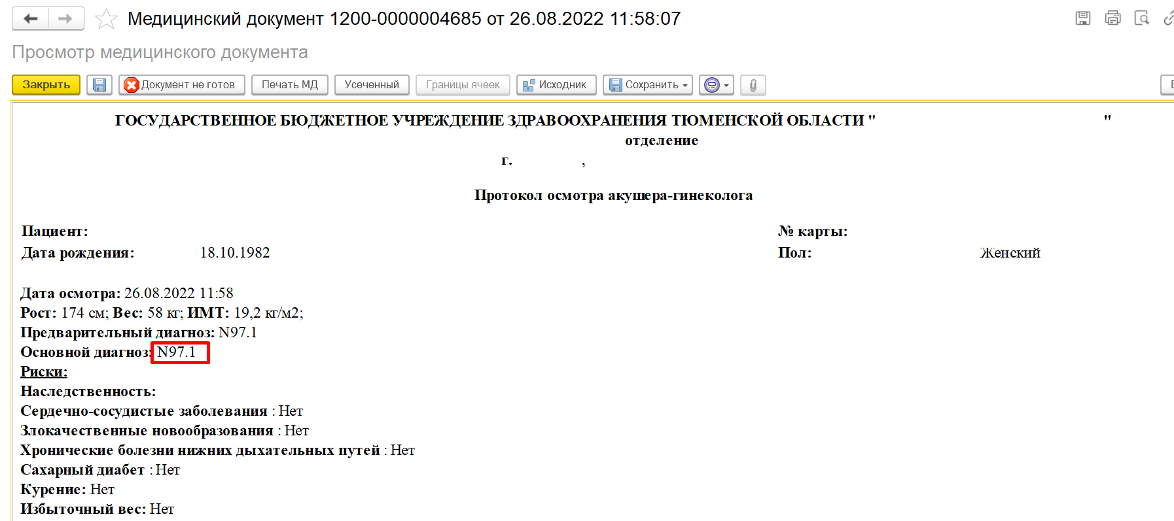
Рисунок 103 – Осмотр специалиста
Открылась форма медицинского документа «Осмотр (консультация) специалиста» (рис. 104). Требуется заполнить все вкладки документа.
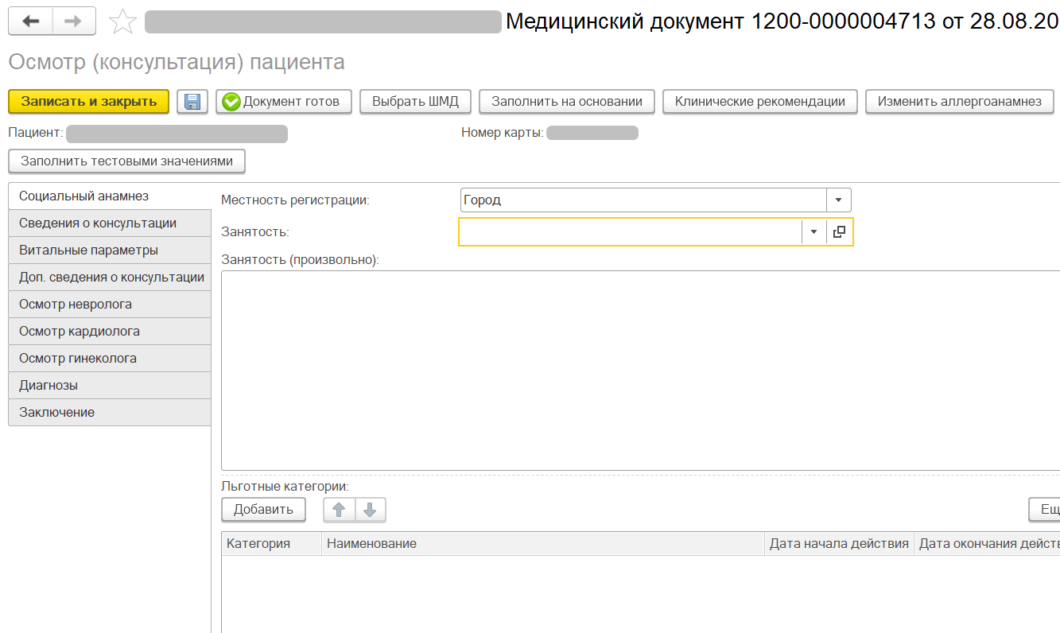
Рисунок 104 – Заполнение документа «Осмотр (консультация) пациента»
Для корректной отправки документов в ВИМИС требуется обязательно заполнить поля «Анамнез жизни» и «Анамнез заболевания» (рис. 105).
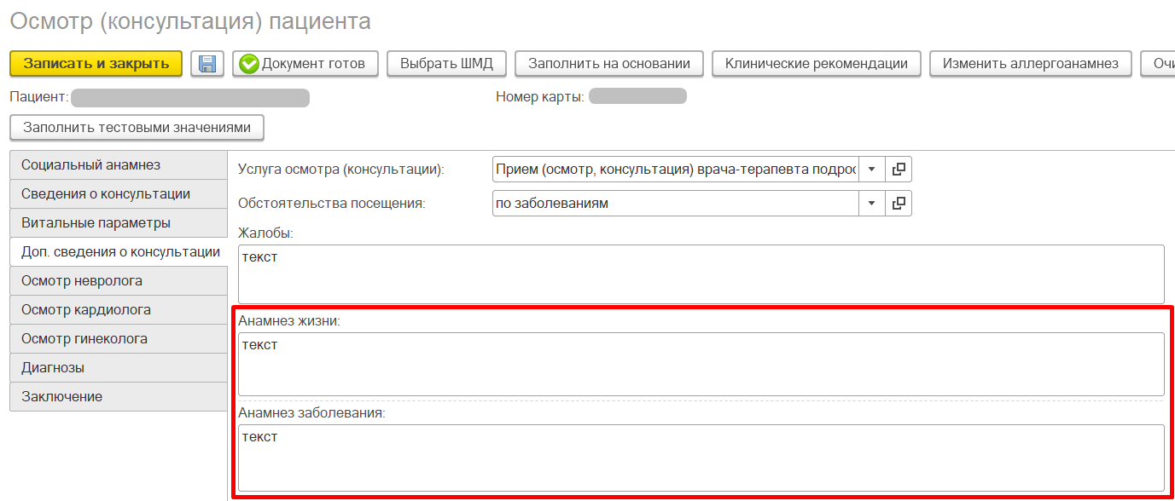
Рисунок 105 – Заполнение документа «Осмотр (консультация) пациента»
Так же обязательно требуется на вкладке «Осмотр гинеколога» (рис. 106). Требуется нажать чек-бокс «Заполнить данные по ВРТ». При установке значения «Истина» появляется поле «Показание к применению ВРТ», нужно установить значение из федерального справочника.
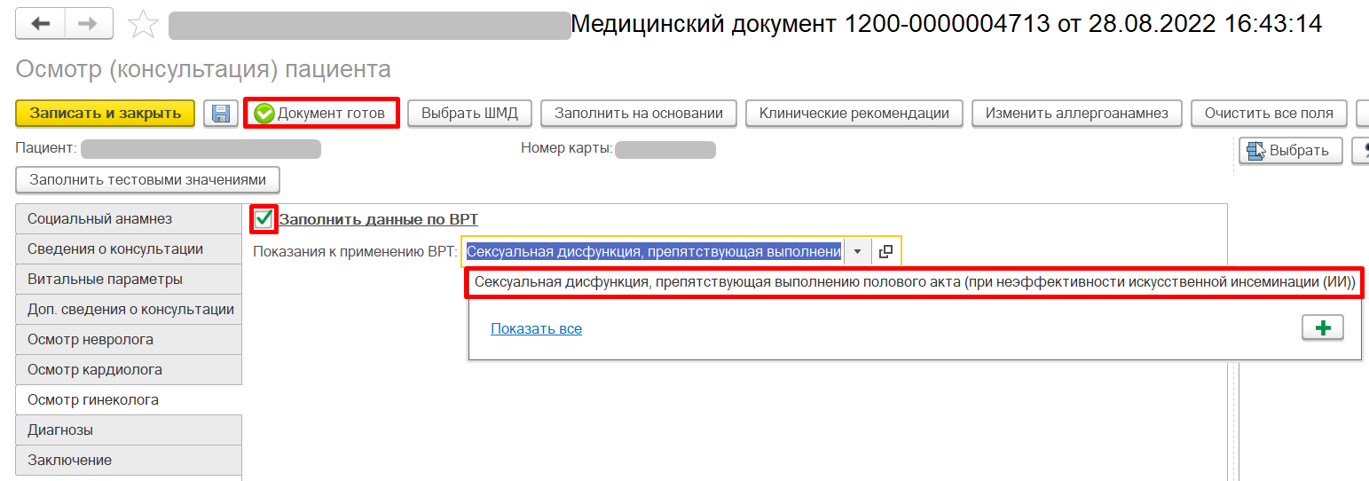
Рисунок 106 – Заполнение данных на вкладке «Осмотр гинеколога»
Далее требуется заполнить оставшиеся обязательные поля и нажать кнопку «Документ готов». Появилась печатная форма документа (рис. 107). Для отправки в ВИМИС документ обязательно должен быть подписан ЭЦП.
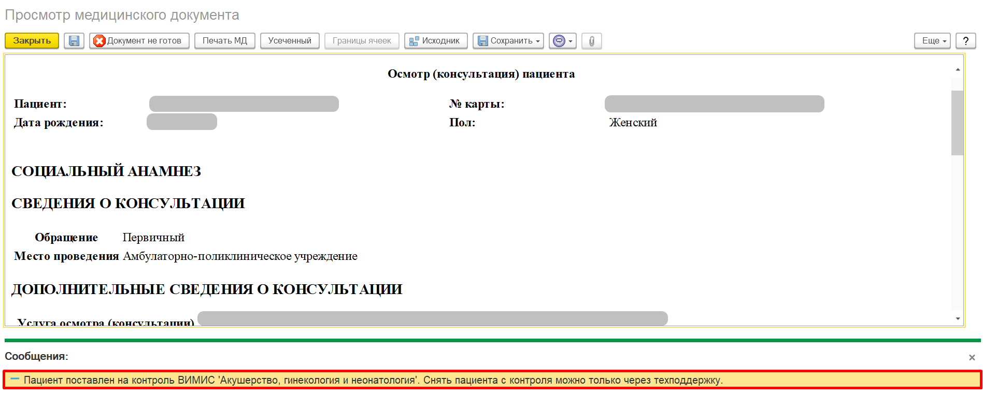
Рисунок 107 – Печатная форма документа «Осмотр (консультация) пациента»
По процессу ВРТ для пациента так же в ВИМИС установлены на отправку документа других врачей-специалистов (документы «Осмотр (консультация) пациента»), оформленные в рамках наблюдения пациентки по лечению бесплодия.

3.10.3 Формирование направления на ЭКО
Направление на ЭКО формируется после того, как пациент дождался в листе ожидания возможности направления в МО, оказывающей лечение посредством ВРТ. Направление формируется как дополнительный документ к случаю. Для этого на вкладке «Приемы» врач должен нажать кнопку «Еще» на командной панели и выбрать в меню пункт «Добавить доп. Документ к случаю» (рис. 108)
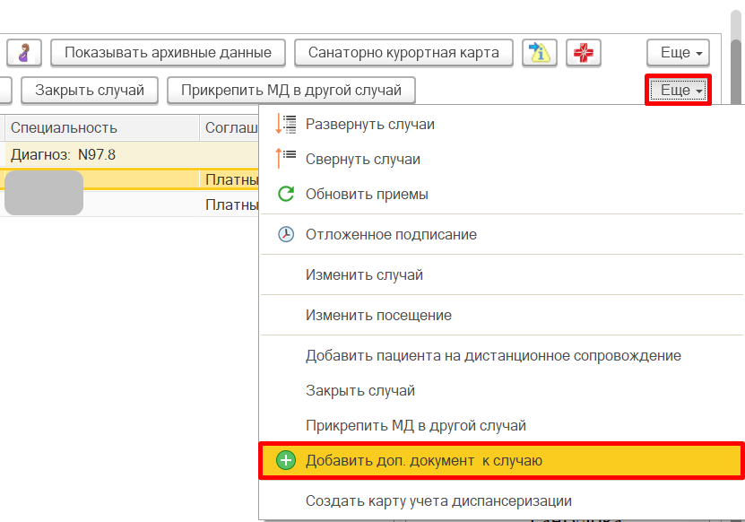
Рисунок 108 – Добавление дополнительного документа к случаю
В открывшейся форме выбрать медицинский документ «Направление на ВРТ» (рис. 109) и нажать кнопку «ОК».
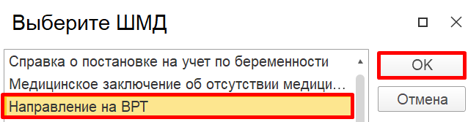
Рисунок 109 – Выбор медицинского документа «Направление на ВРТ»
Важно! Если у пациента на этот момент в регистре ВРТ не установлен статус «Направлен на ЭКО», то при выборе ШМД система выдаст предупреждающее сообщение о необходимости смены статуса в регистре ВРТ (рис. 110).
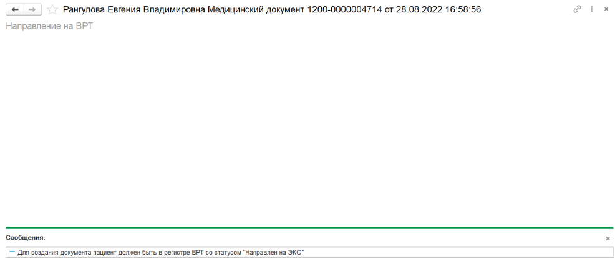
Рисунок 110 – Ошибка при формировании ШМД «Направление на ВРТ»
Для того, чтобы устранить эту ошибку и сформировать направление на ВРТ, требуется войти в подсистему «Мониторинг беременных» - «Регистр пациентов на ВРТ». Найти документ нужного пациента, в поле «Статус» изменить значение на «Направлен на ЭКО» и провести документ (рис. 111).
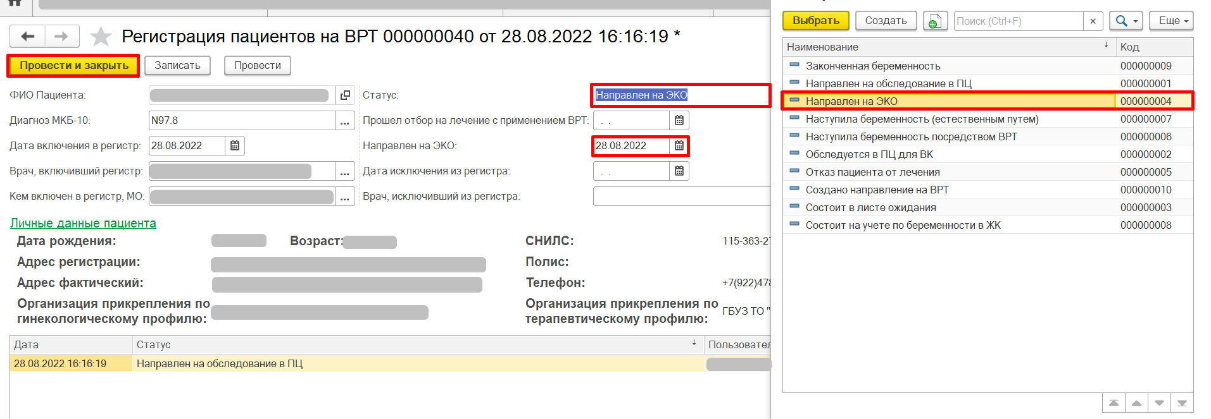
Рисунок 111 – Смена статуса в регистре ВРТ
После смены статуса нужно вернуться в АРМ врача и нажать на документ «Направление на ВРТ». Открылась экранная форма медицинского документа (рис. 112).
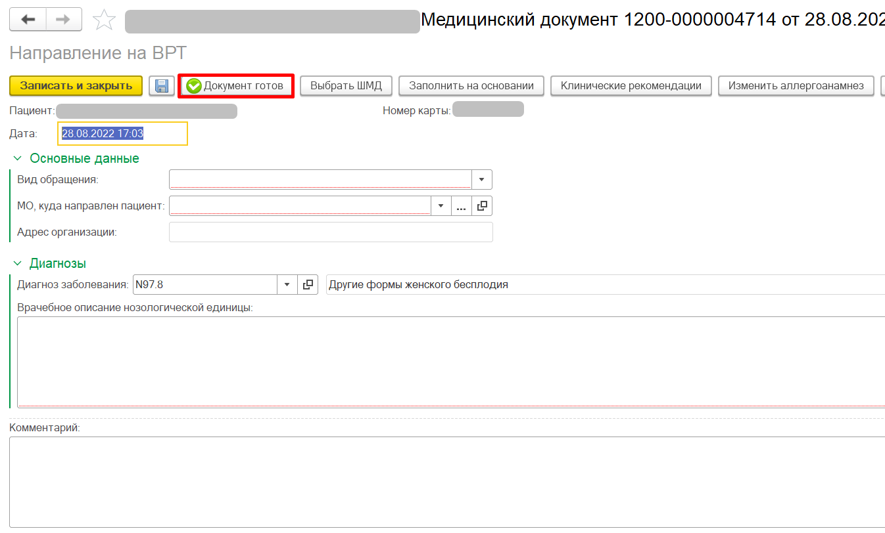
Рисунок 112 – Направление на ВРТ
В открывшейся форме заполнить все обязательные поля. Важно! Адрес медицинской организации, куда направляется пациент, должен иметь адрес. После заполнения полей нажать кнопку «Документ готов» (рис. 113). Система переводит пользователя на печатную форму документа.
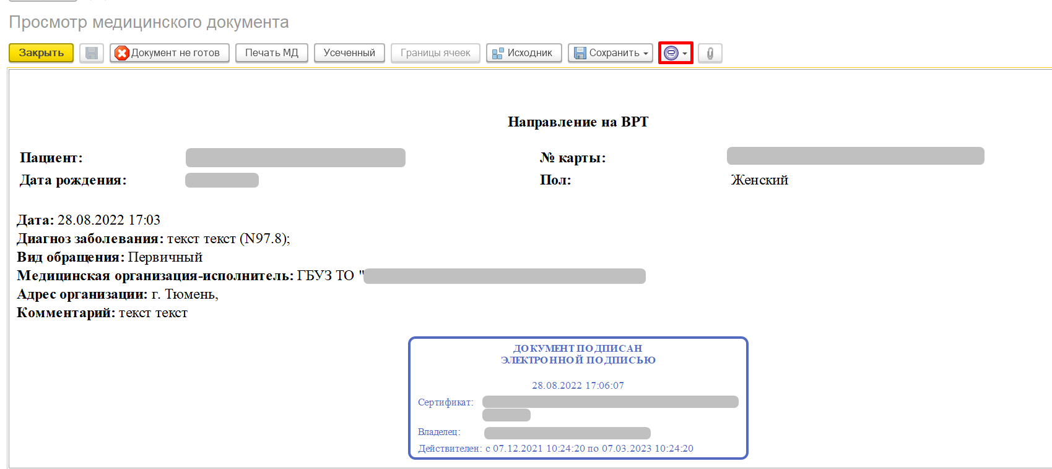
Рисунок 113 – Печатная форма направления на ЭКО
Медицинский документ подписать ЭЦП.
Важная информация по отправке документов в ВИМИС:
- После оформления направления на ЭКО по регламентному заданию раз в сутки уходят документы по пациентке в рамках случая ВРТ под триггерной точкой 26 в ВИМИС;
- Если пациентку исключили из регистра ВРТ по какой-то причине (наступила беременность естественным путем, отказалась от лечения) и проставили дату исключения из регистра, то данные в ВИМИС не уйдут по пациентке;
- Без сформированного направления на ВРТ, ранее сформированные документы специалистов (ШМД «Осмотр (консультация)» пациента) документы в ВИМИС также не уйдут, т.к. это условие отправки.

3.11. Выявление факта применения вспомогательных репродуктивных технологий - Триггерная точка «27»
Для отправки документов в ВИМИС информации по оказанию лечения методом ВРТ должны быть в рамках случая добавлены документы:
- Протокол выполнения программы ВРТ;
- Справка о выполнении программы ВРТ;
- Осмотр (консультация) пациента, сформированный акушером-гинекологом;
- Осмотры пациента другими специалистами.
Медицинские документы обязательно должны быть подписаны ЭЦП.

3.12. Выявление направления на оказания медицинских услуг - Триггерная точка «3» Формирование направления на неонатальный скрининг
Процесс происходит через создание направления в подсистеме «Отделение», либо «Контроль исполнения» (в зависимости от того, успели ли взять биоматериал в стационаре, если нет, то забор производят в поликлинике).
После перехода в список направлений нажать кнопку «Создать». Открылась форма документа «Направление» (рис. 114).
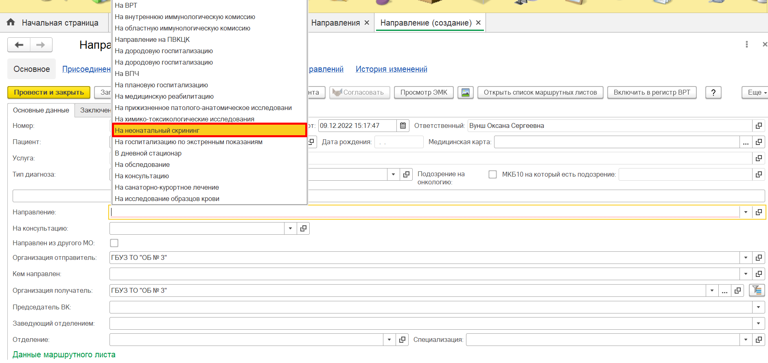
Рисунок 114 – Создание направления на неонатальный скрининг
В поле «Направление» выбрать значение «На неонатальный скрининг» , как показано на рисунке 114.При выборе данного вида направления открываются новые поля и вкладки (рис. 115-119).
Поскольку на текущий момент исследование на неонатальный скрининг проводит только ПЦ. Поэтому в направлении указывается направившая организация , как организация-получатель.
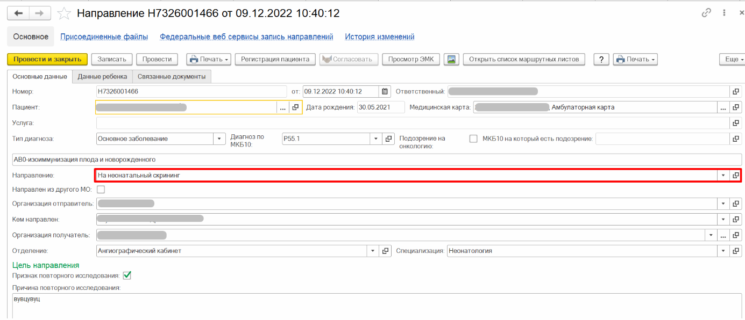
Рисунок 115 – Заполнение направления на неонатальный скрининг
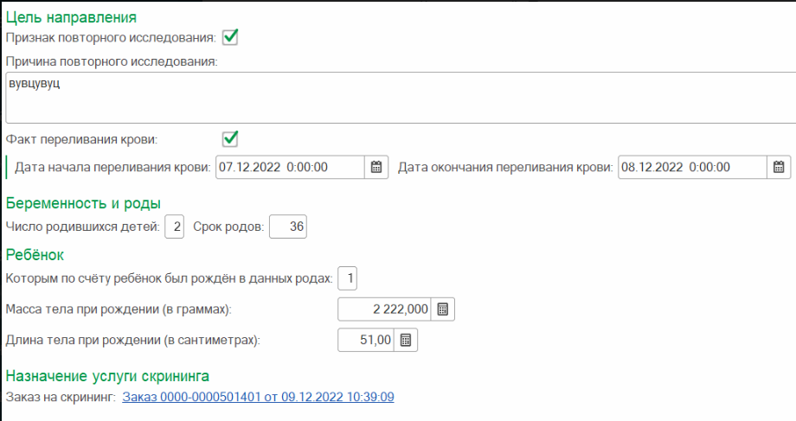
Рисунок 116 – Заполнение направления на неонатальный скрининг
Далее заполняется вкладка "Данные о ребенке" (рис. 117-118). Все поля подставляются автоматически при их наличии в ОДП. Представитель выбирается из списка, далее вся информация по нему подставляется автоматически. Для корректировки значений есть специальный «карандашик» , который направляет на нужный документ в ОДП.
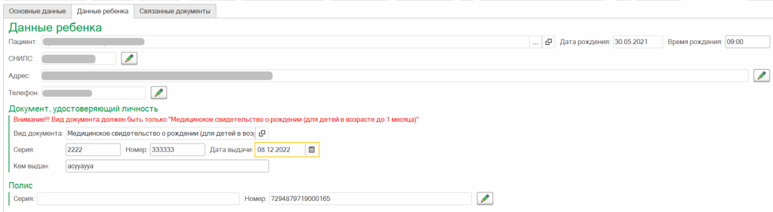
Рисунок 117 – Заполнение направления на неонатальный скрининг
Важно!
Данные медицинского свидетельства о рождении заполняются вручную, поскольку это временное свидетельство, не из ЗАГСа. Его поля обязательны для заполнения, иначе СЭМД в ВИМИС не уйдет.
Автоматически подставляется значение из справочника «Документы удостоверяющие личность», номер и т.д. заполняется руками.
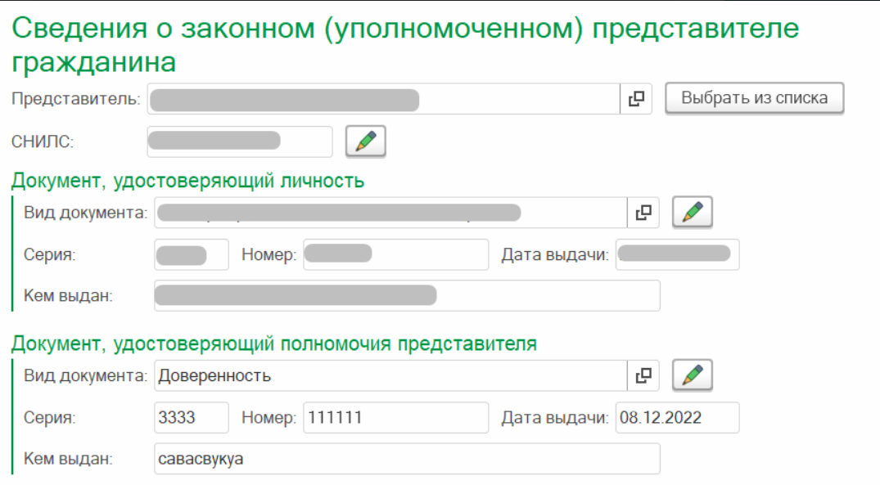
Рисунок 118 – Заполнение направления на неонатальный скрининг
Далее, если все поля по ребенку и представителю заполнены - перейти на вкладку «Связанные документы», в которой врач выбирает прыдыдущие попытки забора биоматериала.
Важно!
Если в одной ТЧ заполнено дата и ссылка на направление, то во второй ТЧ должна быть указана ссылка на забор биоматериала. Обязательной для передачи в ВИМИС является дата направления и дата забора материала, ссылки на документы не обязательны для отправки, но при наличии лучше заполнить..
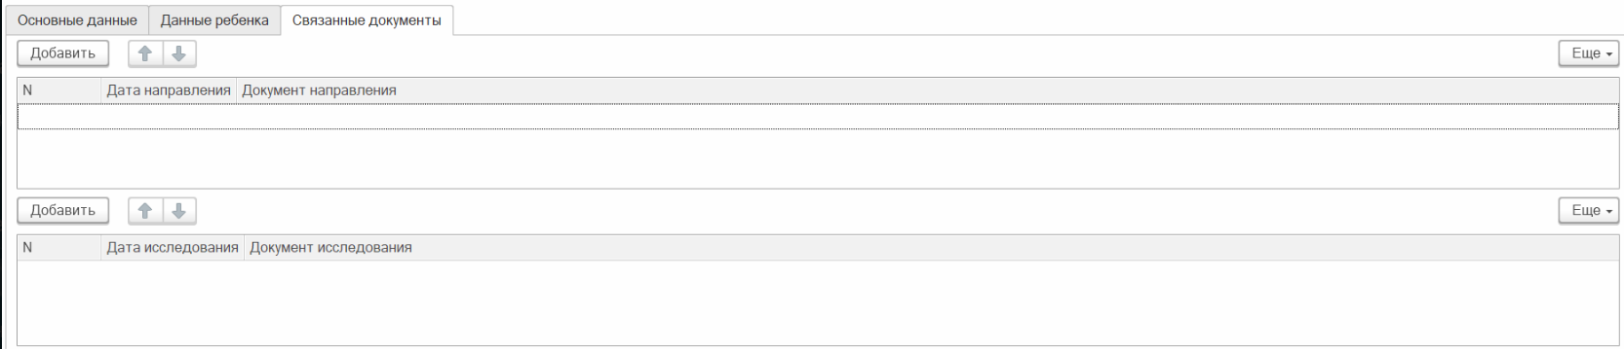
Рисунок 119 – Заполнение направления на неонатальный скрининг
Процесс подразумевает собой сначала создание направления, а затем только создание заказа на выполнение исследования. Поэтому, если заказ был создан ранее, он в направление не подтянется. Его нужно будет отменить и создать заказ на форме направления, как показано на рисунках (120-122)
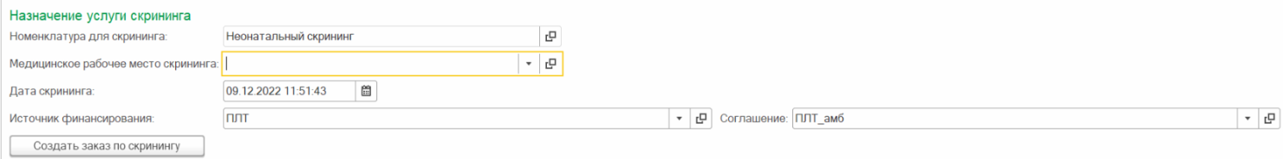
Рисунок 120 – Назначение услуги скрининга
Если рабочих мест на выполнение услуги несколько (в настройках номенклатуры), то поле пустое и требуется выбрать значение из списка. Если рабочее место одно, оно подставляется автоматически.
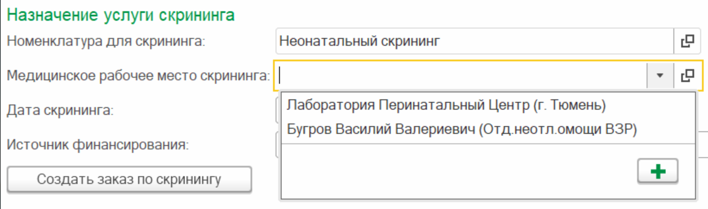
Рисунок 121 – Назначение услуги скрининга
Важно!
Перед созданием скрининга требуется записать/провести документ.
После того, как все поля заполнены по данному блоку, после нажатия кнопки «Создать заказ по скринингу» в направлении генерируется ссылка на заказ, а у пациента в услугах ОДП создается заказ на номенклатуру «Неонатальный скрининг»
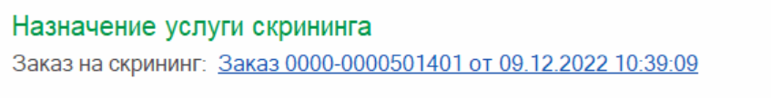
Рисунок 122 – Назначение услуги скрининга
После заполнения всех вкладок процедурной медсестре в Рабочем месте ПМ требуется ввести номер пробирки и отметить забор биоматериала, т.к. в ВИМИС требуется передавать данные о враче забравшем биоматериал, иначе данные в ВИМИС не уйдут.
После проведения всех действий в системе направление проводится и закрывается (кнопка «Провести и закрыть»).
После проведения документа, он уходит по централизации в «Организацию-получателя».
Заказ на лабораторное исследование уходит в РЛИС, и от них же приходит результат в документ в медицинскую карту пациента.

Отправка в ВИМИС. Важно!
Направление успешно попадает в "ВИМИС. Измененные документы" и уходит в справочник "Федеральный сервисы ВИМИС" с успешной отправкой только при условиях:
1) Создано направление и заполнены все обязательные секции и поля в них по документу
2) Создан заказ на номенклатуру «Неонатальный скрининг» в организации-отправителе
3) Забор биоматериала отмечен в рабочем месте ПМ.
Если в течении 7 дней заказ на исследование не создан, то документ направление удаляется из измененных и не будет отправлен в ВИМИС.
Направление в ВИМИС уходит по ТТ №3. Направление никого не ставит на контроль.

4. Приложение
Таблица №1 – Категории пациентов, оказание медицинской помощи которым подлежит мониторингу и контролю в ВИМИС «АКиНЕО»
Наименование группы | Код заболевания (состояния) в соответствии с МКБ-10 | Примечание
I | II | III
Беременные, роженицы и родильницы | O00; O00.0; O00.1; O00.2; O00.8; O00.9; O01; O01.0; O01.1; O01.9; O02; O02.0; O02.1; O02.8; O02.9; O03; O03.0; O03.1; O03.2; O03.3; O03.4; O03.5; O03.6; O03.7; O03.8; O03.9; O04; O04.0; O04.1; O04.2; O04.3; O04.4; O04.5; O04.6; O04.7; O04.8; O04.9; O05; O05.0; O05.1; O05.2; O05.3; O05.4; O05.5; O05.6; O05.7; O05.8; O05.9; O06; O06.0; O06.1; O06.2; O06.3; O06.4; O06.5; O06.6; O06.7; O06.8; O06.9; O07; O07.0; O07.1; O07.2; O07.3; O07.4; O07.5; O07.6; O07.7; O07.8; O07.9; O08; O08.0; O08.1; O08.2; O08.3; O08.4; O08.5; O08.6; O08.7; O08.8; O08.9; O10; O10.0; O10.1; O10.2; O10.3; O10.4; O10.9; O11; O12; O12.0; O12.1; O12.2; O13; O14; O14.0; O14.1; O14.2; O14.9; O15; O15.0; O15.1; O15.2; O15.9; O16; O20; O20.0; O20.8; O20.9; O21; O21.0; O21.1; O21.2; O21.8; O21.9; O22; O22.0; O22.1; O22.2; O22.3; O22.4; O22.5; O22.8; O22.9; O23; O23.0; O23.1; O23.2; O23.3; O23.4; O23.5; O23.9; O24; O24.0; O24.1; O24.2; O24.3; O24.4; O24.9; O25; O26; O26.0; O26.1; O26.2; O26.3; O26.4; O26.5; O26.6; O26.7; O26.8; O26.9; O28; O28.0; O28.1; O28.2; O28.3; O28.4; O28.5; O28.8; O28.9; O29; O29.0; O29.1; O29.2; O29.3; O29.4; O29.5; O29.6; O29.8; O29.9; O30; O30.0; O30.1; O30.2; O30.8; O30.9; O31; O31.0; O31.1; O31.2; O31.8; O32; O32.0; O32.1; O32.2; O32.3; O32.4; O32.5; O32.6; O32.8;O32.9; O33; O33.0; O33.1; O33.2; O33.3; O33.4; O33.5; O33.6; O33.7; O33.8; O33.9; O34; O34.0; O34.1; O34.2; O34.3; O34.4; O34.5; O34.6; O34.7; O34.8; O34.9; O35; O35.0; O35.1; O35.2; O35.3; O35.4; O35.5; O35.6; O35.7; O35.8; O35.9; O36; O36.0; O36.1; O36.2; O36.3; O36.4; O36.5; O36.6; O36.7; O36.8; O36.9; O40; O41; O41.0; O41.1; O41.8; O41.9; O42; O42.0; O42.1; O42.2; O42.9; O43; O43.0; O43.1; O43.2; O43.8; O43.9; O44; O44.0; O44.1; O45; O45.0; O45.8; O45.9; O46; O46.0; O46.8; O46.9; O47; O47.0; O47.1; O47.9; O48; O60; O60.0; O60.1; O60.2; O60.3; O61; O61.0; O61.1; O61.8; O61.9; O62; O62.0; O62.1; O62.2; O62.3; O62.4; O62.8; O62.9; O63; O63.0; O63.1; O63.2; O63.9; O64; O64.0; O64.1; O64.2; O64.3; O64.4; O64.5; O64.8; O64.9; O65; O65.0; O65.1; O65.2; O65.3; O65.4; O65.5; O65.8; O65.9; O66; O66.0; O66.1; O66.2; O66.3; O66.4; O66.5; O66.8; O66.9; O67; 67.0; O67.8; O67.9; O68; 68.0; O68.1; O68.2; O68.3; O68.8; O68.9; O69; O69.0; O69.1; O69.2; O69.3; O69.4; O69.5; O69.8; O69.9; O70; O70.0; O70.1; O70.2; O70.3; O70.9; O71; O71.0; O71.1; O71.2; O71.3; O71.4; O71.5; O71.6; O71.7; O71.8; O71.9; O72; O72.0; O72.1; O72.2; O72.3; O73; O73.0; O73.1; O74; O74.0; O74.1; O74.2; O74.3; O74.4; O74.5; O74.6; O74.7; O74.8; O74.9; O75; O75.0; O75.1; O75.2; O75.3; O75.4; O75.5; O75.6; O75.7; O75.8; O75.9; O80; O80.0; O80.1; O80.8; O80.9; O81; O81.0; O81.1; O81.2; O81.3; O81.4; O81.5; O82; O82.0; O82.1; O82.2; O82.8; O82.9; O83; O83.0; O83.1; O83.2; O83.3; O83.4; O83.8; O83.9; O84; O84.0; O84.1; O84.2; O84.8; O84.9; O85; O86; O86.0; O86.1; O86.2; O86.3; O86.4; O86.8; O87; O87.0; O87.1; O87.2; O87.3; O87.8; O87.9; O88; O88.0; O88.1; O88.2; O88.3; O88.8; O89; O89.0; O89.1; O89.2; O89.3; O89.4; O89.5; O89.6; O89.8; O89.9; O90; O90.0; O90.1; O90.2; O90.3; O90.4; O90.5; O90.8; O90.9; O91; O91.0; O91.1; O91.2; O92; O92.0; O92.1; O92.2; O92.3; O92.4; O92.5; O92.6; O92.7; O94; O95; O96; O96.0; O96.1; O96.9; O97; O97.0; O97.1; O97.9; O98; O98.0; O98.1; O98.2; O98.3; O98.4; O98.5; O98.6; O98.7; O98.8; O98.9; O99; O99.0; O99.1; O99.2; O99.3; O99.4; O99.5; O99.6; O99.7; O99.8; Z32; Z32.1; Z33; Z34; Z34.0; Z34.8; Z34.9; Z35; Z35.0; Z35.1; Z35.2; Z35.3; Z35.4; Z35.5; Z35.6; Z35.7; Z35.8; Z35.9; Z36; Z36.0; Z36.1; Z36.2; Z36.3; Z36.4; Z36.5; Z36.8; Z36.9; Z37; Z37.0; Z37.1; Z37.2; Z37.3; Z37.4; Z37.5; Z37.6; Z37.7; Z37.9; Z38; Z38.0; Z38.1; Z38.2; Z38.3; Z38.4; Z38.5; Z38.6; Z38.7; Z38.8; Z39; Z39.0; Z39.1; Z39.2. | Для пациентов из данной группы передаются в ВИМИС «АКиНЕО» в полном объеме все медицинские документы в формате СЭМД beta-версии и СЭМД, подтверждающие оказание пациенту медицинской помощи в медицинской организации любой формы собственности и ведомственной принадлежности, у которых установлен диагноз, относящийся к беременности, родам и послеродовым состояниям (из графы II данной таблицы) после даты начала передачи данных на промышленную площадку ВИМИС «АКиНЕО»
Лечение бесплодия | N97.0, N97.1,N97.2,N97.3,N97.4,N97.8,N97.9 | Диагнозы используются для отправки в ВИМИС АКиНЕОпри лечение бесплодия у пациенток

